**Relatório 1 de IDA – 1/2017 – Gama - DF**

**Projeto Wagon**

**Relatórios**

Docente:

Eneida Gonzalez Valdes

Discentes:

Arthur de Sousa Cunha – 150118520

Douglas Evaristo de Sousa – 160049342

Felipe Silva Nascimento – 160027951

Stefano Monaco – 160040345

Vicente Isidio Ferreira Neto – 140177451

Gama – DF

**Índice**

**Resumo**

**Relatório 1**

**Índice de figuras**

**Índice de tabelas**

1. **Introdução**
2. **Objetivo**
3. **Metodologia**
4. **Definições e conceitos**
5. **Analise social e econômica**
6. **Analise de mercado e principais concorrentes**
7. **Posicionamento de mercado**
8. **Tecnologias que podem ser usadas**
9. **Brainstorms**

**Relatório 2**

**Índice de figuras**

**Índice de tabelas**

1. **Sketchs Manuais**
2. **Dimensões principais**
3. **H-Point e ergonomia**
4. **Packaging**
5. **Motorização**
6. **Sistemas básicos**
7. **Sistemas embarcados**
8. **Materiais inovadores**

**Relatório 3**

**Índice de figuras**

1. **Imagens Cátia**
2. **Itens de segurança veicular**
3. **Cálculos de segurança**

**Considerações Finais**

**Referências**

**Resumo**

O mercado consumidor atualmente está em uma fase de evolução, e com isto as tendências de um veículo para o futuro vem ganhando cada vez mais conceitos de economia e sustentabilidade, porem a necessidade de conforto e esportividade são itens de grande prestigio para amantes de automobilismo. Embasando-se nisso o relatório traz a elaboração do conceito veicular “ Perua (Station Wagon) ” modelo pensado para o ano de 2100, que possua todos os requisitos para um excelente veículo, com um que a mais, a esportividade. O conceito foi questão de um estudo aprofundado em relação a esportividade, economia, sustentabilidade, conforto, produção, segmento e posicionamento do mercado, tecnologias para possível aplicação, entre demais.

Palavras chaves: Station Wagon, conceito veicular, ano de 2100, estudo aprofundado, esportividade.

**Relatório 1**

Arthur de Sousa Cunha – 150118520

Tecnologias.

Douglas Evaristo de Sousa – 160049342

Análise social e econômica.

Felipe Silva Nascimento – 160027951

Brainstorms e tecnologias.

Stefano Monaco – 160040345

Definição do conceito e posicionamento de mercado.

Vicente Isidio Ferreira Neto – 140177451

Análise de mercado.

26 de abril de 2017, Gama – DF

**Índice de figuras**

Figura 1 - Evolução da perua (Volvo).

Figura 2 - Modelos de 1954.

Figura 3 - Configurações típicas dos pilares de um sedan (três caixas), perua (duas caixas) e hatchback (duas caixas) da mesma gama de modelo.

Figura 4 - Configurações típicas de um pilar de um hatchback (três caixas) e perua (duas caixas) da mesma gama de modelos.

Figura 5 - Diagrama de um de sedan cinco portas (duas caixas) sobreposto sobre a perua (duas caixas) do mesmo modelo gama, mas neste caso, ambos com pilar D.

Figura 6 - Posicionamento de mercado do conceito escolhido (Perua).

Figura 7 - Honeycomb.

Figura 8 - Monobloco com tecnologia iStream.

Figura 9 - Tecido carbo-titaniun cru.

Figura 10 - Carroceria do Huayra toda em carbo-titaniun.

Figura 11 e 12- Funcionamento de carro com motorização a hidrogênio, método da conversão.

Figura 13 - Layout do **Koenigsegg Direct Drive (KDD).**

Figura 14 - Relação de peças no motor de formula 1, (MGU-k e MGU-H).

Figura 15 - Comando Free Valve completo.

Figura 16 - Atuadores eletropneumáticos hidráulicos.

Figura 17 - Funcionamento da suspenção eletromagnética.

**Índice de tabelas**

Tabela 1 - Modelos com importação própria.

Tabela 2 - Modelos com importação direta.

Obs: Todos os alunos tiveram participação em todos os temas, a ajuda do grupo é indispensável para a realização de um trabalho sem falhas.

1. **Introdução**

O desenvolvimento de um veículo é extremamente complicado, a primeira parte deste longo processo é a concepção veicular, etapa que é tratada amplamente neste relatório. Todos os subtemas são abordados, dando ênfase em análise social e econômica, brainstorms, análise de mercado, posicionamento de mercado, tecnologias que poderão ser aplicadas. Para melhor concepção deve-se usar todo tipo de informação, e que informação melhor do que a história do conceito, passando desde sua criação e evolução até os dias de hoje, analisando todos os dados em busca de pontos fortes e fracos já descobertos, ou seja, utilizando se do passado para evoluir no futuro. Tudo isso para desenvolver um conceito de veículo para 2100.

* 1. **História**

As primeiras peruas são produtos da época dos trens de viagem, foram originalmente chamado de "hacks depot" porque trabalhavam em torno dos depósitos de trens como hacks (carro de aluguel). Evoluíram a partir de caminhões e foram visualizadas como veículos comerciais (como vans e pickups) com telhado fixos e janelas que não utilizavam vidros, e sim cortinas laterais de lona.

Em 1919, o Stoughton Wagon Company of Stoughton, Wisconsin, começou a colocar complementos de carroceria personalizados no modelo T chassis. Em 1922, Essex introduziu o primeiro automóvel fechado acessível (sedan), que deslocou a indústria automobilística de veículos abertos para atender a demanda dos consumidores por automóveis fechados.

Inicialmente, a fabricação dos compartimentos de passageiros das peruas foi terceirizada para construtores de carrocerias personalizadas, devido ao alto consumo de tempo, já que o compartimento era totalmente de madeira. Eventualmente, as companhias de carro começaram a construir suas próprias peruas. Star (uma divisão da Durant Motors) foi a primeira companhia a oferecer uma perua de fabricação própria, em 1923.

Após a Segunda Guerra Mundial, a produção de automóveis retomou, com ferramentas pós-guerra. Novos avanços nas técnicas de produção tornaram mais práticos as carrocerias completas de aço, eliminando o custo, o ruído e a manutenção associados as de madeira. A primeira perua construída com carroceria completa de aço na América do Norte foi o Jeep Station Wagon 1946, com base no Jeep produzido por Willys Overland durante a Segunda Guerra Mundial.

A grande aceitação deste tipo de carroceria integrada a constante evolução da tecnologia automotiva, fez com que a perua continuasse a ser produzida principalmente na América do Norte e na Europa principais mercados para esse tipo de veículo. Já no Brasil a produção de peruas iniciou-se somente em 1969 com o lançamento da perua VW Variant, a aceitação do veículo fez com que as montadoras alterassem o conceito, para atrair um diferente nicho, dando mais visualização ao carro. Foi o que fez a Volvo em 1990 inaugurando o mercado de peruas esportivas com o lançamento da Volvo 850 SW, 5 cilindros, 2.3 litros, com mais de 220 cv, desde então esse conceito veicular vem sendo cada vez mais atualizado, buscando atender ao mercado consumidor.

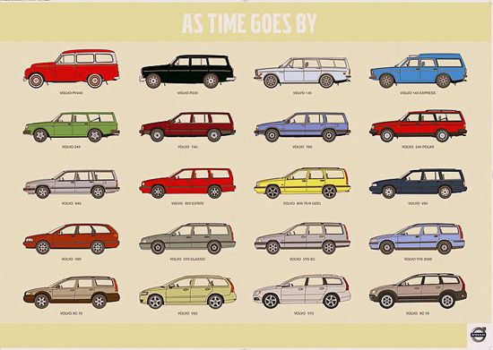 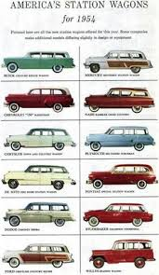

Figura 1: Evolução da perua (Volvo). Figura 2: Modelos de 1954

1. **Objetivo**

Elaborar um conceito veicular para 2100.

1. **Metodologia**

Aqui estarão disponíveis os métodos e técnicas utilizados para o estudo do tema proposto. Para começar, o escopo da pesquisa será definido, delimitando limites e mostrando de que maneira o estudo foi conduzido e como as conclusões foram alcançadas. Abaixo, identificam-se os procedimentos descritos:

* Definição do escopo: De definição do conceito a posicionamento de mercado englobando análise social e econômica e brainstorms;
* Pesquisas bibliográficas: Artigos e dissertações, bem como blogs e fóruns;
* Definição do conceito veicular;
* Identificação de tecnologias que poderão ser aplicadas;
* Análise social e econômica;
* Análise e posicionamento do mercado;
* Identificação de principais concorrentes;
* Identificação de brainstorms.

1. **Definição e conceito**

A perua, termo em português para station wagon, é um automóvel com o estilo de carroceria (body style) variante de um sedan, com extensão traseira do telhado sobre um volume de passageiros ou carga, com acesso a parte traseira através de uma terceira ou quinta porta (liftgate), em vez da tampa da porta mala. O estilo da carroceria transforma um design de três caixas padrão em um design de duas caixas para incluir aos pilares A, B e C, um pilar D.

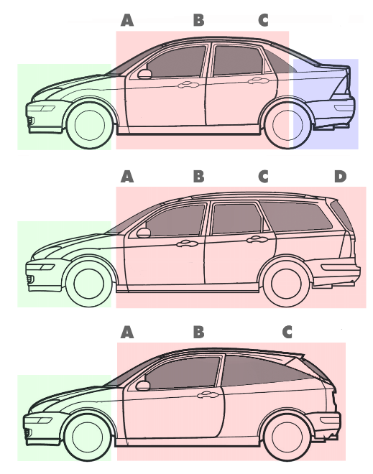

Figura 3: Configurações típicas dos pilares de um sedan (três caixas), perua (duas caixas) e hatchback (duas caixas) da mesma gama de modelo.

Como peruas e hatchbacks compartilham tipicamente uma configuração de projeto de duas caixas, devido ao compartilhamento flexível do volume interior, é de grande importância a distinção entre tais tipos de carroceria, que pode ser dado a partir da observação de algumas características:

* **Pilares**

Ambas as configurações tipicamente características com pilares A, B e C, peruas apresentam um pilar D e hatchbacks podem caracterizar um pilar D.

De acordo com BRIAN G (2005) pilares são os suportes verticais de um automóvel, área da janela ou da estufa (greenhouse) designado respectivamente como *A, B, C* ou (em carros maiores) *D, movendo* se a partir da frente para trás, em vista de perfil.

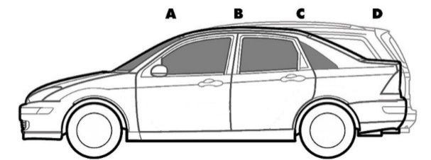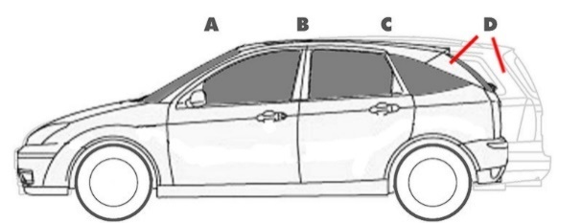

Figura 5: Diagrama de um sedan de cinco portas (duas caixas) sobreposto sobre a perua (duas caixas) do mesmo modelo gama, mas neste caso, ambos com pillar D.

Figura 4: Configurações típicas de um pilar de um hatchback (três caixas) e perua (duas caixas) da mesma gama de modelos.

* **Volume de carga**

Peruas priorizam o volume de passageiros e carga com janelas de lado ao volume de carga. Dos dois estilos de carroçaria, a perua tem um telhado que se estende pela total traseira do veículo, encerrando o volume de carga com altura total, já o hatchback tem um telhado que abaixa abruptamente atrás do pilar C, sobre o volume interior, com a saliência traseira mais curta e com janelas menores (ou sem janelas) ao lado do volume de carga, dando prioridade ao estilo.

* **Assento**

As peruas podem ter duas ou três fileiras de assentos enquanto hatchbacks podem ter somente um ou dois.

* **Porta traseira**

A verticalidade da porta traseira pode ser a principal distinção entre um hatchback e uma perua. Segundo NEIL (2002) onde você quebra a linha do telhado, e em que ângulo, definem o espírito do veículo, você poderia ter uma quebra de 90 graus nas costas e ter uma perua, ou uma quebra de 140 graus e ter um hatchback.

O American Heritage Dictionary define uma perua como " um automóvel com uma ou mais filas de assentos dobráveis ​​ou removíveis atrás do motorista e sem compartimento de bagagem, mas uma área por trás dos assentos em que as malas, pacotes, etc, podem ser carregadas através de uma porta traseira. "

Quando uma gama de modelos inclui estilos de carroçaria múltiplos, como sedan, hatchback e peruas, os modelos normalmente compartilham sua plataforma, drivetrain e carroceria (frente do pilar A), segundo HARTFORD *(1969)*, o estilo das peruas seguem a produção do sedã. A maioria tem a mesma distância entre eixos, oferece as mesmas opções de transmissão e motor e as mesmas opções de conforto e conveniência.

As peruas podem reconfigurar flexivelmente o seu volume interior através de bancos traseiros rebatíveis para priorizar o volume de passageiros ou carga.

* 1. **Conceito para 2100**

A partir do conceito atual descrito acima podemos moldar um novo conceito para o ano de 2100, baseando-se em tecnologias que buscam a modernização de todas as partes de um automóvel, para o tipo de conceito proposto, buscamos a união do luxo, conforto, eficiência e performance, introduzindo um carro esportivo familiar, podendo ser utilizado por toda família, (quantidade de assentos), durante toda semana (conforto e eficiência), mas com performance de carro de corrida.

As principais mudanças do conceito para 2100, estão na parte de potência, estrutura, carroceria, conforto e elétrica.

O carro por ser estilo perua, com acomodação de até 7 passageiros conta com proporções maiores, que diminuem drasticamente a aerodinâmica do veículo, além de ser do peso, ocasionando perdas irreparáveis no quesito eficiência e esportividade, o projeto Wagon busca modificações nos quesitos mais preocupantes:

* Na parte de potência contamos com tecnologias que trazem uma melhora no consumo, aliada ao aumento de potência, bem coimo a utilização de energias limpas;
* Na parte estrutural contamos com tecnologias que reduzem drasticamente o peso e aumentam a resistência;
* Na parte da carroceria contamos com design futurista muito aerodinâmico, reduzindo as proporções do veículo sem retirar espaço interno referente ao conforto dos ocupantes;
* Na parte elétrica contamos com tecnologias de aproveitamento, e armazenamento;
* Na parte do conforto contamos com suspenções totalmente tecnológicas que visam o conforto extremo das ocupantes.

O conjunto da obra se torna impecável, baseado em tecnologias inovadoras que buscam o melhor dentre os melhores para maximizar totalmente características de grande apreço dos condutores.

1. **Analise social e econômica**

Com a evolução do mercado automobilístico, os amantes por quatro rodas então ficando cada vez mais exigentes quanto as especificações na hora de escolher um carro. E quando se trata de especificações e números, fica evidente que esse carro tem tudo para ser bem aceito e cobiçado pela sociedade.

A adoção de tecnologias inovadoras nesse carro supera quaisquer expectativas dos clientes, é o modelo ideal para quem procura o ápice da agilidade e da performance. É um carro superesportivo de alto padrão, que desperta o interesse àqueles que realmente conhecem um carro e que procuram um nível superior de qualidade. Um carro muito eficiente e econômico, se comparado a sua potência.

É destacável seu espaço interno, que foi projetado para conseguir acomodar um total de até 7 passageiros (incluindo o motorista) com o máximo de conforto. Sem contar o imenso espaço para bagagens que é indispensável em momentos como viagens.

Como qualquer carro desse patamar, o custo não é dos mais agradáveis. Somente pessoas da alta sociedade poderão ter acesso. Tomando como parâmetro o ano atual temos um valor base de R$469.000,00, encontrado como média dos valores atuais dos principais concorrentes. Já utilizando como parâmetro o ano 2100, esperamos reduzir drasticamente os custos devidos a custeios mais baixos, na produção, na matéria prima, devido a evolução tecnológica para o ano em questão, buscamos um valor base de R$280.000,00, um valor 40% menor do que o atual, para o ano atual, esse valor continua alto, mas o nível de tecnologia e qualidade empregados no automóvel é descomunal, refletindo assim no valor de venda.

1. **Analise de mercado e principais concorrentes**

Após fazer a análise do mercado interno brasileiro de peruas, percebeu-se uma grande redução nos últimos anos, pois em venda nacional há poucos modelos, no caso somente 3 modelos. O cliente que busca diferentes modelos recorre a importação, entrando em contato direto com revendedoras em outros países, processo extremamente desgastante, pois gera gastos exorbitantes e perda de tempo por ser um processo extremamente burocrático. O projeto Wagon entra com um conceito de produção nacional, atraindo o nicho que recorre a burocracia e a gastos exorbitantes em impostos para a importação.

|  |  |  |
| --- | --- | --- |
| Modelos | Motorizações | Preços |
| Audi RS4 Avant | V8 4.2L 450 cv | R$ 466.990 |
| **Audi RS 6 Avant** | V8 4L SA 560 cv | R$ 590.990 |
| Volvo V60 | 2.0 T 245 cv | R$ 230.900 |

Assim para este primeiro relatório foi feito a listagem de possíveis concorrentes que estão sendo vendidos no ano de 2017, com isto comparar seus valores e motorizações utilizadas.

|  |  |  |
| --- | --- | --- |
| Modelos | Motorizações | Preços |
| Mercedes-Benz C63 AMG S State | V8 4.0 biturbo 612 cv | R$ 615.500 |
| Mercedes-AMG E43 Estate | V6 3.0 biturbo 401 cv | R$ 350.500 |
| BMW 530i Touring | 6 em linha 3,0 340 cv | R$ 400.000 |
| Cadillac CTS-V Sport Wagon | V8 6.2 588 cv | R$ 325.000 |
| E63 AMG | V8 550 cv | R$ 360.900 |
| Alpina B5 Biturbo Touring | 6 em linha biturbo 507 cv | R$ 515.500 |
| Brabus 850 Biturbo | 6.0 biturbo 850 cv | R$ 649.000 |
| Panamera Turbo Sport Turismo | V6 2.9 550 cv | R$ 669.000 |

Tabela 1: Modelos com importação da própria marca.

Tabela 2: Modelos com importação direta de revendedores.

1. **Posicionamento de mercado**

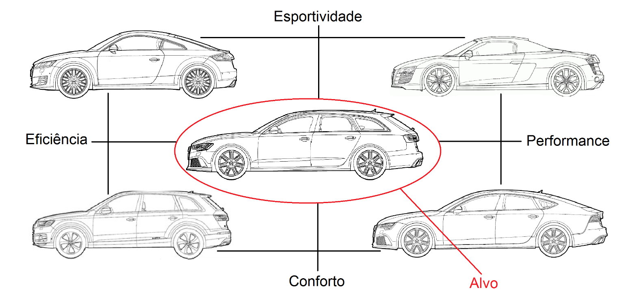De acordo com as análises feitas anteriormente, há um mercado carente que busca o carro de família, perfeito levando em consideração a esportividade, conforto e o luxo. A equipe Wagon tem como foco a união dos estilos mais bem-sucedidos para criação de algo superior, elevando o nível de qualidade, eficiência, tecnologia, sem deixar de lado a potência, principal requisito da esportividade.

Figura 6: Posicionamento de mercado do conceito escolhido (Perua).

1. **Tecnologias que podem ser usadas**

A evolução tecnológica tem influenciado na evolução dos automóveis, assim para o projeto do veículo foi pesquisado algumas tecnologias que poderão ser usadas de forma convencional no futuro, tais tecnologias são separadas em 5 categorias principais:

* Estrutura
* Carroceria
* Motorização
* Conforto
* Elétrica
  1. **Estrutura**

Na parte estrutural, uma das tecnologias é o iStream, que combina tecnologia de ponta em materiais de baixo peso, baixo consumo de energia e locais de produção flexíveis para entregar um novo processo de produção, capaz de produzir veículos inovadores e avançados. Ele maximiza os benefícios da tecnologia de construção de baixo peso da Fórmula 1, sem seus custos associados proibitivos, para criar um processo de produção de baixo investimento e emissões.

Em seu processo o chassi do carro é construído com tubos de aço por meio de um processo totalmente automatizado. Os tubos são cortados, dobrados e soldados para formar a estrutura básica do carro, chamada iFrame. Em seguida essas estruturas recebem painéis de fibra de carbono compostos por um sanduíche de lâminas com um preenchimento tipo colmeia (honeycomb). Para o ano em questão os tubos do chassi não seriam construídos de aço, e sim fibra de carbotaniun, que é devidamente explicada na parte da carroceria.

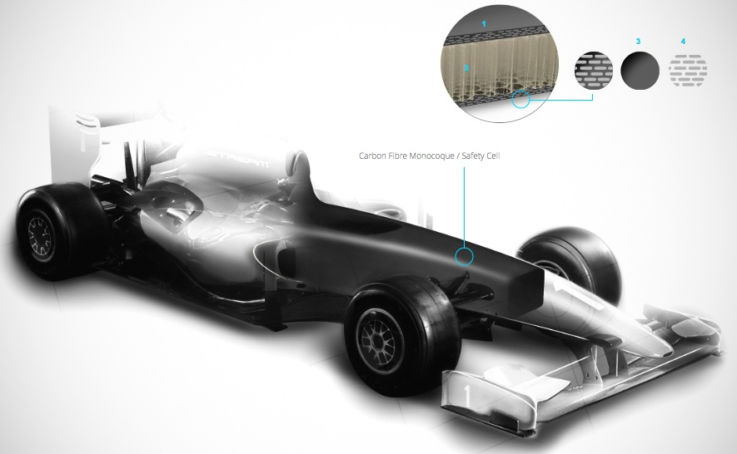

Figura 7: Honeycomb

O sistema “honeycomb” não é novidade — ele já é usado na F1 há muito tempo pois é mais forte, mais rígido, e também absorve mais energia que alumínio ou aço. A diferença para os iPanels está no baixo custo de produção, obtido pela forma de construção e composição desses painéis: eles usam uma matriz de baixo custo e cura rápida, e são prensados já com o formato final exato. Esse processo permite a produção de painéis com curvatura ou geometria complexa (como vincos ou estruturas de reforço) em grande volume.

Os painéis então são montados e colados à estrutura básica do carro, formando um monobloco leve e de baixo custo, e mais versátil que as atuais plataformas.

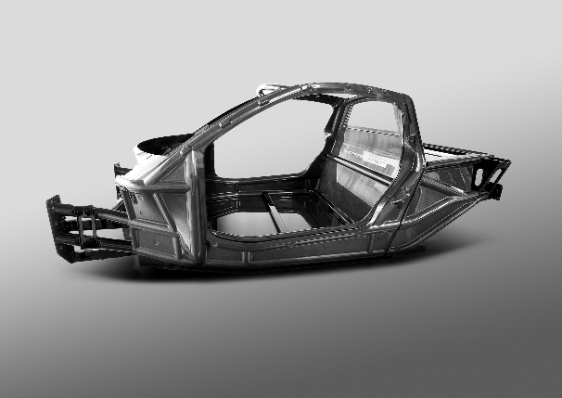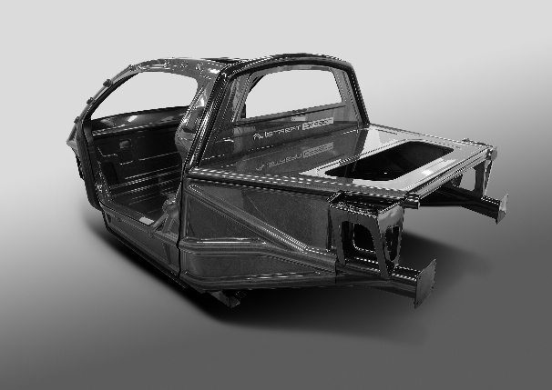Figura 8: Monobloco com tecnologia iStream

* 1. **Carroceria**

Na parte da carroceria umas das tecnologias é a carbotaniun (carbo-titaniun), uma combinação de fibras de carbono e titânio, formando um material compósito de alta resistência e tolerância aos estragos, com melhor relação peso/resistência, diminuindo assim o peso e aumentando a resistência da estrutura final, contudo a aplicação deste material é atualmente inacessível para veículos atuais, o preço acaba inviabilizando a utilização deste material, já que passa dos $ 1000 o m² desse tecido, porem para o ano de 2100 esta matéria poderá ser mais acessível para todo os tipos de veículos.

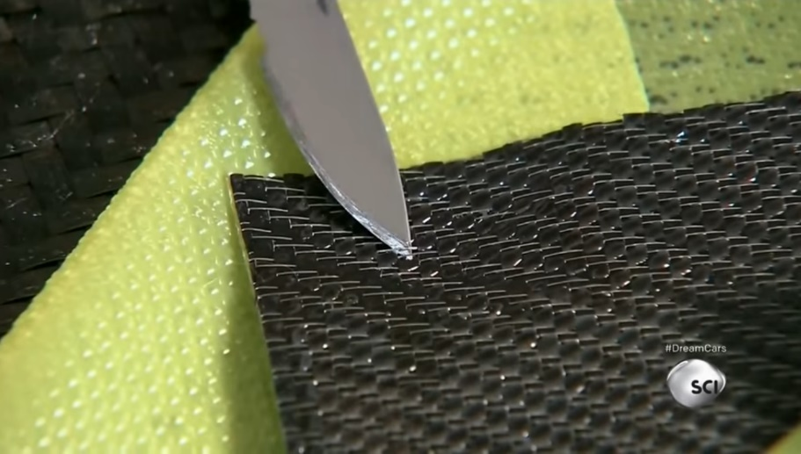 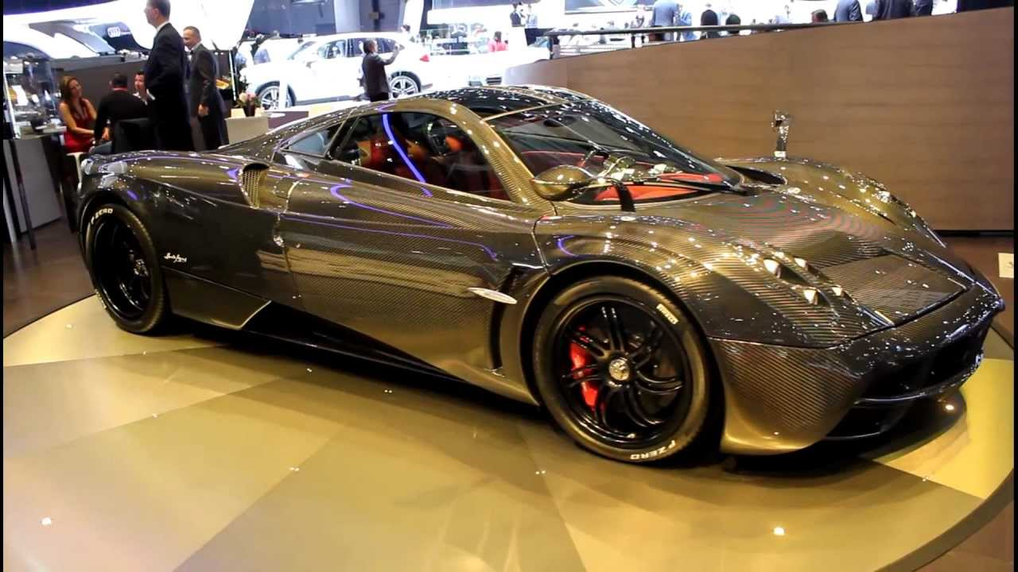 Figura 9: Tecido carbo-titaniun cru. Figura 10: Carroceria do Huayra toda em carbo-titaniun.

* 1. **Motorização**

Na parte da motorização temos diversas tecnologias inovadoras, Free Valve, **Koenigsegg Direct Drive (KDD),** MGU-K e MGU-H, motor a hidrogênio.

* **Motor a hidrogênio**

Veículo de combustível alternativo que utiliza hidrogênio molecular como fonte primária de energia para locomoção.

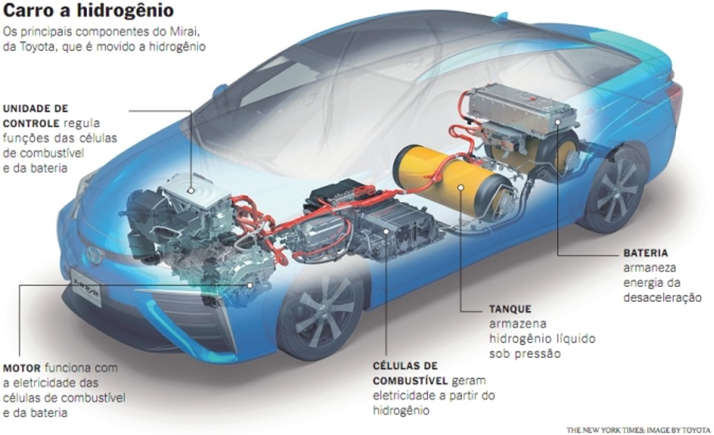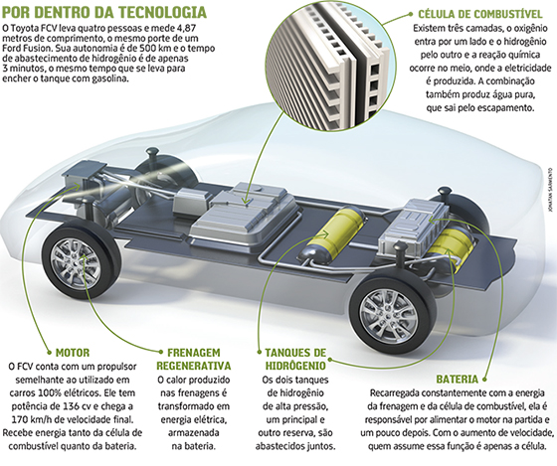Estes veículos utilizam geralmente o hidrogênio em um de dois métodos: combustão ou conversão da célula de combustível. Para o ano em questão prevemos a utilização do método da conversão da célula de combustível, onde o hidrogênio se converte em eletricidade através de células de combustível que movem motores elétricos nesse esquema a célula de combustível funciona como uma espécie de bateria elétrica.

Figura 11 e 12: Funcionamento de carro com motorização a hidrogênio, método da conversão.

O uso de um motor a hidrogênio pode ser uma opção para a perua do ano de 2100, pois atualmente é inviável para uso comercial, devido ao alto gasto energético para obter o hidrogênio, a complexidade e tamanho do motor, além do baixo rendimento, contudo com o avanço da tecnologia este sistema pode ser aplicado em decorrer dos anos.

* **Koenigsegg Direct Drive (KDD)**

Em um carro comum o virabrequim é ligado a um sistema de embreagem, ou um conversor de torque, para mover um câmbio ligado ao diferencial, que por sua vez faz as rodas girarem, mas o sistema KDD revolucionou essa transferência de forca.

O virabrequim do motor a combustão (principal fonte de forca) é conectado a um motor elétrico, que também funciona como motor de partida e recuperador de energia (KERS). Na parte de trás, o motor a combustão é conectado ao eixo traseiro por um diferencial com acoplamento hidráulico, e cada roda traseira tem em seu semi-eixo um motor elétrico.

Na arrancada, o acoplamento hidráulico está totalmente aberto, as rodas são movidas somente pelos motores elétricos, e o motor elétrico de partida continua operando para compensar a parte baixa da curva de torque do motor a combustão e dar ao carro força total mesmo sem uma primeira marcha. Aos 50 km/h esse acoplamento hidráulico (que funciona como uma embreagem) começa a se fechar, passando a usar cada vez mais a força do motor a combustão para mover as rodas traseiras. Em alto giro, o motor elétrico de partida, agora movido pela rotação do virabrequim, passa a produzir energia para recarregar as baterias, enquanto os motores elétricos do eixo traseiro funcionam como um diferencial eletrônico, vetorizando o torque.

Embora seja mais complicado que um câmbio comum, a perda mecânica desse sistema é 50% menor graças à sua simplicidade. Além disso, há uma eliminação significativa do peso total do veículo, por trocar o conjunto de cambio pelo KDD completo.

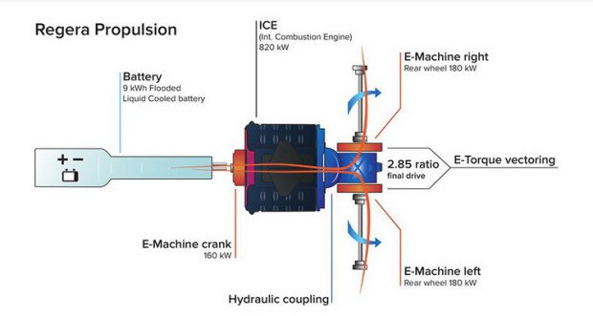

Figura 13: Layout do **Koenigsegg Direct Drive (KDD).**

O **Koenigsegg Direct Drive (KDD), é bem inovador, foi apresentado no ano de 2015 pela** Koenigsegg, e ainda não estava pronto, a complicação do sistema e os altos custos de desenvolvimento delongam sua produção, mas como o carro conceito é pensado para o ano de 2100, tal sistema com certeza poderá ser utilizado, já que agrega muito ao veículo.

* **MGU-K e MGU-H**

O MGU-H recupera energia do eixo da turbina e a armazena para aumentar ou diminuir a velocidade da própria turbina de acordo com a necessidade do motor e para evitar o turbo lag.

O MGU-K, que recupera energia de frenagens como fazia o KERS, mas agora três vezes mais, pode ser usado para overboosts, e para fornecimento de potência suplementar.

Durante as acelerações o motor a gasolina estará usando sua reserva de combustível e o turbo estará girando em sua velocidade máxima, enquanto isso, o MGU-H atua como gerador, recuperando energia dos gases de escape (que giram o eixo da turbina) e a enviando para o MGU-K ou para a bateria, caso ela não esteja totalmente carregada. O MGU-K, que é conectado ao virabrequim do motor, funciona como um motor elétrico e entrega potência extra para quando o carro precisar de força total ou para economizar combustível, dependendo da configuração eletrônica do conjunto.

Nas desacelerações quando o piloto alivia o acelerador para frear, o MGU-K passa a atuar como um gerador, recuperando a energia da frenagem para armazená-la na bateria e o MGU-H atua como um motor elétrico para manter a velocidade rotacional da turbina alta o suficiente para evitar o turbo lag.

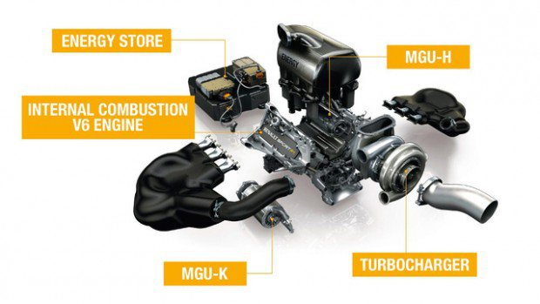

Figura 14: Relação de peças no motor de formula 1, (MGU-K e MGU-H).

Derivados da evolução na Formula 1 no ano de 2014, ambos possuem tecnologia inovadora que fazem com que um motor V6 1.6L passe dos 1000 cvs. Ou seja, acrescentam muito ao veículo conceito proposto, mas atualmente é inviável a utilização desses sistemas devido ao exorbitante custo.

* **Free Valve**

O sistema elimina a árvore de cames sincronizada mecanicamente com o virabrequim e adiciona atuadores eletropneumáticos hidráulicos. Os atuadores pneumáticos abrem as válvulas, enquanto molas ou pressão de ar efetuam o fechamento, a sincronização é feita pelo mesmo sensor que mede a velocidade e posição do virabrequim. Cada atuador é independente dos outros, e pode variar tempo e duração de abertura e o levante da válvula usando apenas programação eletrônica, isso significa que você pode ter quantos perfis de abertura de válvulas precisar. Christian Von Koenigsegg afirma que eles podem eliminar até mesmo o corpo de borboleta, acelerando o motor diretamente nas válvulas, trazendo respostas mais rápidas em relação à admissão com borboleta. Por último, você poderia ter um sistema mais eficiente de desativação de cilindros.

Como se não bastasse, tudo isso ainda levaria à redução de 15% no consumo de combustível devido ao melhor controle da alimentação, forca e torque 45% mais altos do que teria sem o sistema, ainda resulta em um cabeçote 50% mais compacto e 30% mais leve.

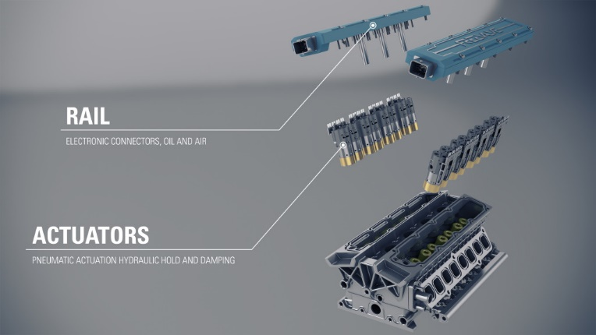 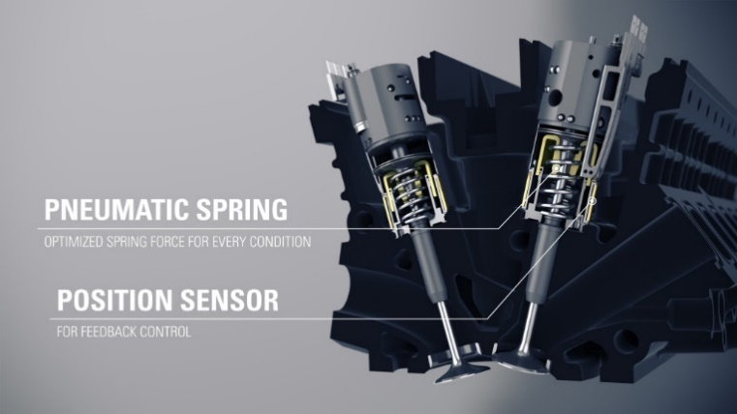

Figura 15: Comando Free Valve completo. Figura 16: Atuadores eletropneumáticos . hidráulicos

* 1. **Elétrica**

Na parte elétrica, pesquisamos tecnologias que consigam suportar o alto gasto elétrico, já que diversas tecnologias mencionadas anteriormente utilizam bateria, como motor elétrico, MGU-H e MGU-K, além do **Koenigsegg Direct Drive (KDD), que** alteram usualmente entre consumo e recarga, sobrecarregando a bateria.

O físico John Goodenough, coinventor da bateria de íons de lítio, é o responsável pela tecnologia da bateria solida. As baterias comuns de lítio são feitas de um eletrólito líquido que transporta íons entre o ânodo (o lado negativo) e o cátodo (o lado positivo). Nesse eletrólito, às vezes se formam dendritos, projeções metálicas que crescem em meio ao líquido e que podem causar um curto-circuito. Em vez de eletrólitos líquidos, os pesquisadores contam com eletrólitos de vidro que permitem o uso de um ânodo de metal alcalino sem a formação de dendritos. A utilização de um ânodo de metal alcalino (lítio, sódio ou potássio), o que não é possível com baterias convencionais, aumenta a densidade de energia em pelo menos três vezes. Essa densidade dá a um veículo elétrico seu driving range, logo quanto maior a densidade, maior a distância entre cargas. Por serem eletrólitos de vidro sólido, a bateria pode operar, ou têm alta condutividade, a -20 graus Celsius, assim o carro poderia executar bem em condições climáticas subzero.

A formulação da bateria solida também permite um maior número de ciclos de carga e descarga, o que proporciona uma longa vida útil do ciclo, ou seja, baterias mais duradouras, bem como uma taxa de recarga mais rápida (minutos em vez de horas).

* 1. **Conforto**

Na parte do conforto a tecnologia que mais se adequa ao conceito veicular proposto é a suspenção eletromagnética.

Atuadores lineares eletromagnéticos ligados a amplificadores de potência, que garantem:

* + Conforto aos passageiros;
  + Controle do veículo;
  + Mínima inclinação nas curvas e na frenagem;
  + Alto índice de segurança.

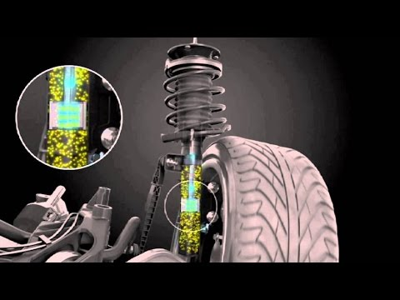

Figura 17: Funcionamento da suspenção eletromagnética.

Atualmente é inviável devido a complicada tecnologia para construção, além do preço altíssimo para a mesma.

1. **Brainstorms**

Eficiência energética:

* Motor elétrico;
* Recarga solar e eólica;
* Motor que permite diversos combustíveis alternativos como ar comprimido, hidrogênio, gás natural etc.

Inteligência artificial:

* Permissão para controle total sobre o carro;
* Direção autônoma;
* Situações extremas com risco de acidente;
* Em caso de acidente, chamar socorros com informações sobre a localização e estado dos passageiros.

Conforto:

* Aquecimento dos bancos;
* Zonas de ar condicionado individual;
* Massageadores nos bancos;
* Controle de iluminação.

Suspenção magnética:

* Estabilidade em qualquer terreno;
* Ausência de ruídos externos;
* Mudança de altura para transpassar obstáculos.

**Relatório 2**

Arthur de Sousa Cunha – 150118520

Sistemas básicos e embarcados.

Douglas Evaristo de Sousa – 160049342

Packaging.

Felipe Silva Nascimento – 160027951

H-point e ergonomia.

Stefano Monaco – 160040345

Sketches manual e motorização.

Vicente Isidio Ferreira Neto – 140177451

Dimensões principais e materiais inovadores.

26 de maio de 2017, Gama – DF

**Índice de figuras**

Figura 1 - Vista traseira.

Figura 2 - Vista frontal.

Figura 3 - Vista lateral.

Figura 4 - Vista superior.

Figura 5 - Vista perspectiva.

Figura 6 - Dimensões externas.

Figura 7 - H-Point.

Figura 8 - Diversas medidas relacionadas ao H-Point.

Figura 9 - Package interior (Vista posterior).

Figura 10 - Package exterior (Vista posterior.

Figura 11 - Package interior (Vista lateral).

Figura 12 - Package exterior (Vista lateral).

Figura 13 - Motor Audi RS6 Avant.

Figura 14 - Nanotubo de carbono.

Figura 15 - Fibra de kevlar.

Figura 16 - Grafeno.

**Índice de tabelas**

Tabela 1 - Dimensões principais.

Tabela 2 - Principais quesitos para ergonomia.

Tabela 1 - Package motorista e passageiro dianteiro.

Tabela 2 - Package passageiros traseiros.

Obs: Todos os alunos tiveram participação em todos os temas, a ajuda do grupo é indispensável para a realização de um trabalho sem falhas.

1. **Sketches manual**

O sketch representa a ideia do designer e do grupo, é definido por linhas de tendência de acordo com o modelo e marca, não há restrições para as ideias conceituais. Usa diversos tipos de visão, como frontal, superior, perspectiva, etc... Os sketches são usados para representar tanto a forma externa do automóvel, quanto o seu interior.

Os sketches para o relatório foram escolhidos com base em uma votação dentre os integrantes do grupo.

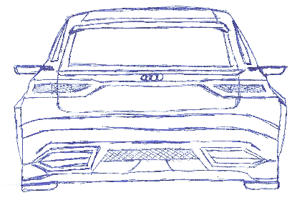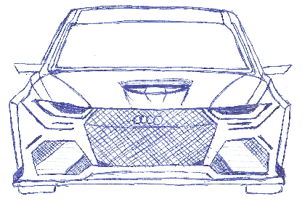

Figura 1: Vista traseira Figura 2: Vista frontal

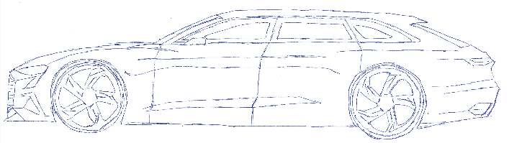

Figura 3: Vista lateral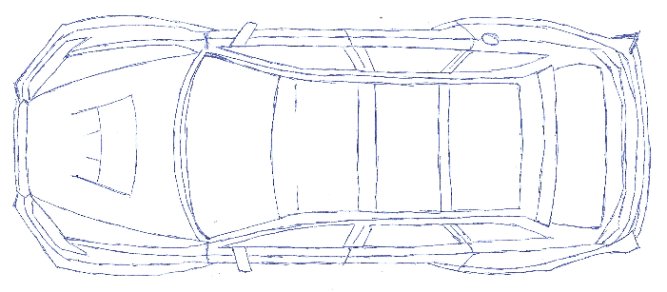

Figura 4: Vista superior

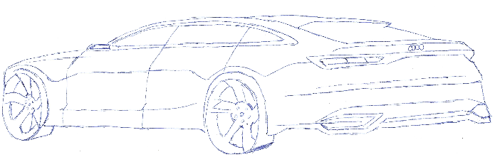

Figura 5: Vista perspectiva

1. **Dimensões principais**

|  |  |  |  |
| --- | --- | --- | --- |
| **Key Dimensions** | | | |
| Length | Width | Wheelbase | Front Track |
| 5079 | 2086 | 2965 | 1770 |
| Rear Track | Front Overhang | Rear Overhang | Tire Size |
| 1790 | 964 | 1150 | 21 |

Tabela 3: Dimensões principais

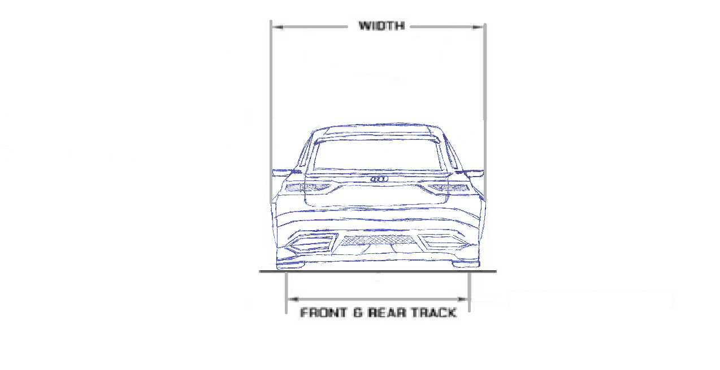

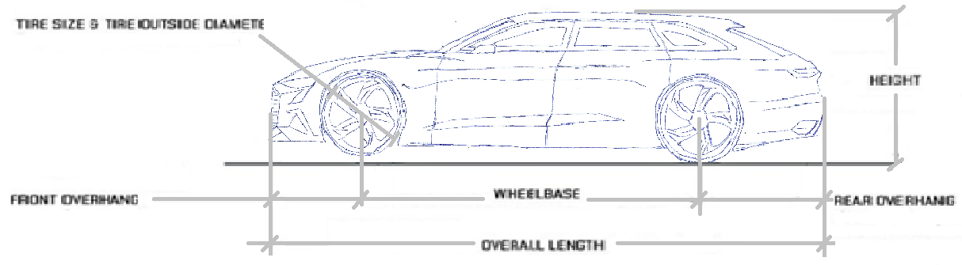

Figura 6: Dimensões externas

1. **H-Point e ergonomia**

H-point é em teoria, a localização relativa do quadril do ocupante (especificamente o ponto de articulação entre porções do tronco e perna superior do corpo). Esse ponto pode ser medido em relação a várias estruturas do automóvel – piso, pavimento, para-brisa, janelas, teto, dentre outros.

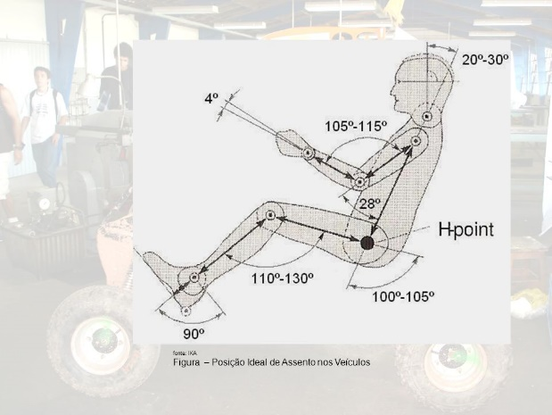

Figura 7: H-Point

A partir desse ponto, importantes medidas são obtidas incluindo a altura do telhado, altura do assento, ângulo de visão do motorista, espaço entre pedais e assento, etc .... Com todos esses dados determina-se a ergonomia do produto, no caso a visibilidade, fadiga, facilidade de entrada e saída, segurança, conforto, aerodinâmica, etc....

Para que o ambiente interno seja considerado confortável dependerá dos espaços livres entre o condutor e os limites de alcance aos diversos comandos. Como o projeto “station wagon” procura um carro esportivo porem com conforto para família, optamos por um h-point relativamente alto em relação a um carro comum porem com permissão de ajuste no banco para adaptar o carro a opção de dirigir do motorista – baixo para mais esportividade ou alto para mais conforto e visibilidade.

Em relação a ergonomia vários quesitos devem ser avaliados, principalmente na questão de conforto e dores no corpo.

Tabela 4: Principais quesitos para ergonomia

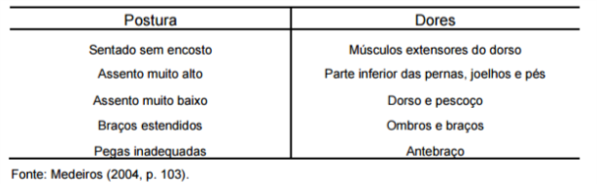

De acordo com a legislação, as medidas antropométricas devem atender os percentis entre mínimo de 5% e máximo de 95% e o assento deve possuir ajustes e regulagens buscando atender as necessidades de todo o público usuário.

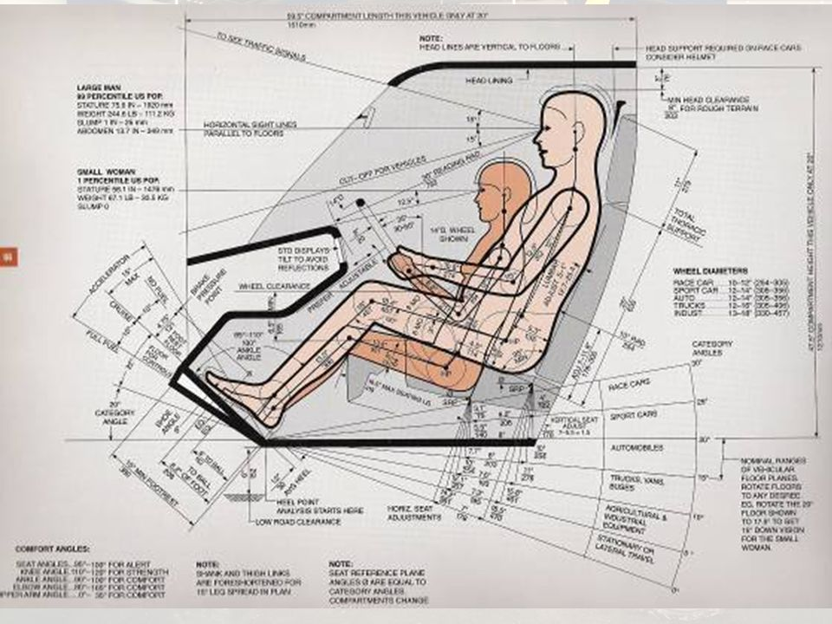

Figura 8: Diversas medidas relacionadas ao H-Point

1. **Packaging**

Package ou packaging pode ser traduzido como empacotamento. O termo é perfeito, pois trata-se realmente de empacotar as necessidades de dimensões, área e volume, antes do designer poder traçar os contornos da carroceria e desenhar o interior do modelo.

No package são definidos muitos pontos entre eles os limites máximos e mínimos de altura do banco, espaço para as pernas, braços e cabeça, regulagens de banco, ajuste de coluna de direção, limites de espaço para o compartimento do motor e bagagem, posicionamento dos pedais e toda a ergonomia dos comandos.

O package é diferente para cada tipo de véiculo, e varia de acordo com a aplicação ou propósito do modelo. Para um automóvel familiar é totalmente diferente de um esportivo, ou de um caminhão. Nos esportivos, por exemplo, a limitação de espaço e a necessidade de um desenho mais aerodinâmico comprometem os padrões ideais de espaço e acessibilidade.

O livro "H-Point - The Fundamentals of Car Design & Packaging" é uma referência para designers e engenheiros automotivos e traz os padrões de packaging para automóveis de maneira clara e organizada para ajudar no processo de design e projeto de novos modelos.

O novo package tem como objetivo maximizar o conforto e melhorar o âmbito do veículo e também proporcionar uma melhor aerodinâmica para o modelo esportivo. A seguir estão detalhados os valores de dimensão do carro.

Tabela 5: Package motorista e passageiro dianteiro

|  |  |  |  |  |  |  |  |  |  |
| --- | --- | --- | --- | --- | --- | --- | --- | --- | --- |
| **Driver e Front Passenger** | | | | | | | | | |
| Heel to Ground  **HG** | Chair Height  **H30** | H point to Ground  **H5** | Back Angle  **A4** | Effective Head Room  **H61** | Upward Vision Angle  **A60** | Downw’d Vision Angle  **A61** | Shoulder Room  **W3** | Hip Room  **W5** | Lateral Location  **W20** |
| 150 | 130 | 270 | 29.0 | 950 | 7.5 | 5.0 | 1650 | 1400 | 370 |

Tabela 6: Package passageiros traseiros

|  |  |  |  |  |  |  |
| --- | --- | --- | --- | --- | --- | --- |
| **Rear Occupants** | | | | | | |
| Couple  **L50** | Chair Height  **H30-2** | Back Angle  **A4-2** | Effective Head Room **H61-2** | Shoulder Room **W3-2** | Hip Room  **W5-2** | Lateral Location **W20-2** |
| 950 | 135 | 29.0 | 950 | 1650 | 1400 | 370 |

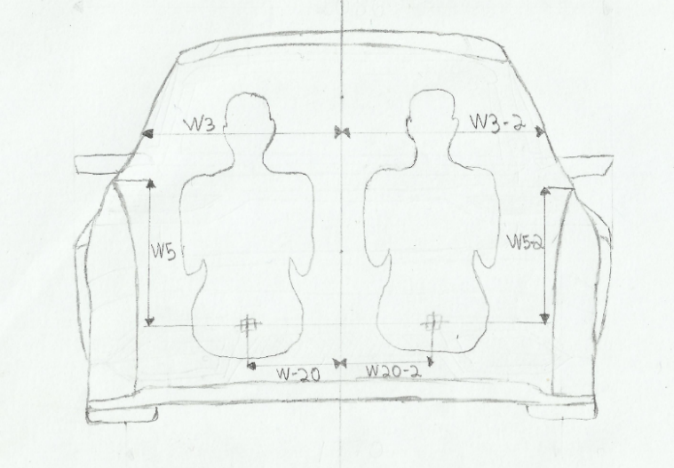 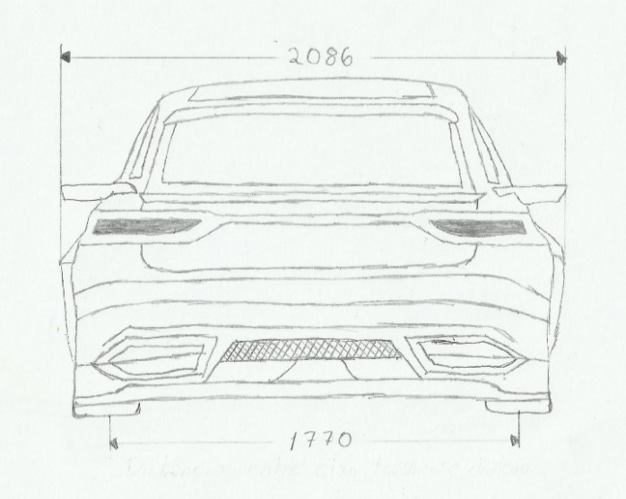

Figura 9: Package interior (Vista posterior) Figura 10: Package exterior (Vista posterior)

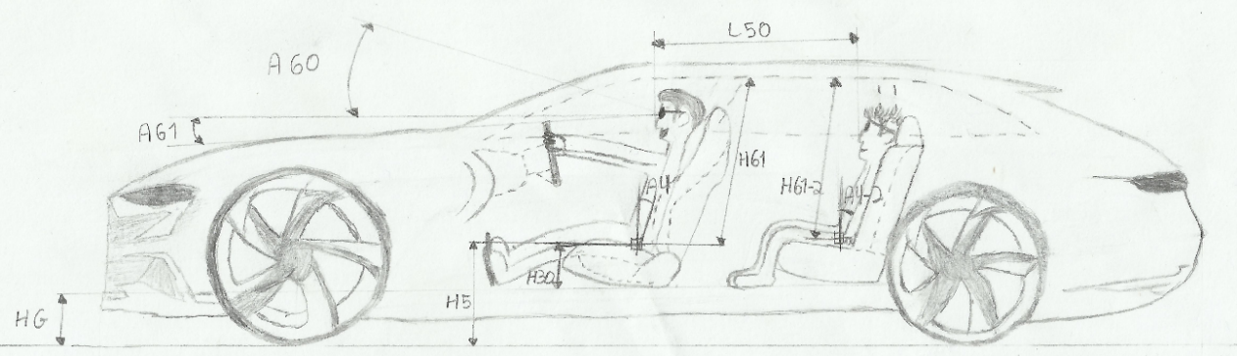

Figura 11: Package interior (Vista lateral)

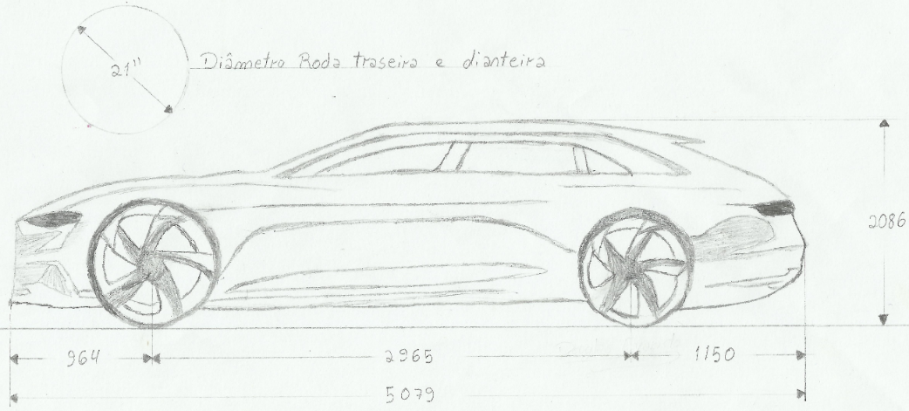

Figura 12: Package exterior (Vista lateral)

1. 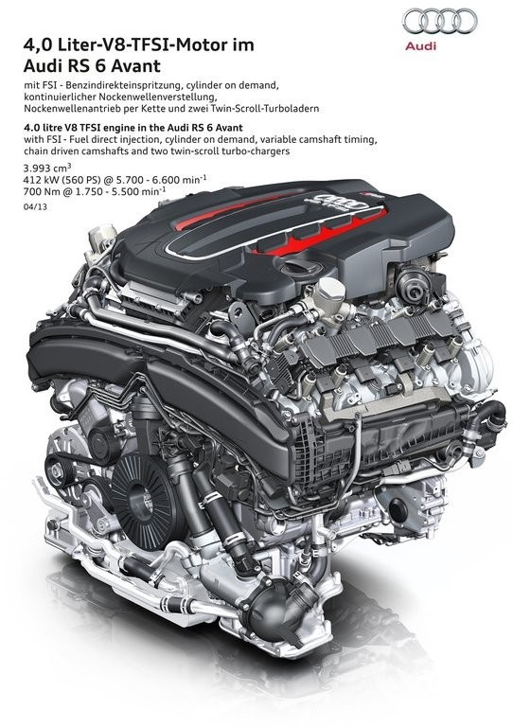**Motorização**

Figura 13: Motor Audi RS6 Avant

Um motor é um dispositivo que converte outras formas de energia (térmica, elétrica) em energia mecânica, de forma a impelir movimento a uma máquina ou veículo.

Desde os primórdios, a humanidade utiliza fontes motoras para obter trabalho.

Os primeiros motores utilizavam força humana, tração animal, correntes de água, o vento, e o vapor. A invenção dos motores a combustão marca o maior avanço no setor de transportes.

Atualmente a motorização do Audi RS6 Avant é 4.0 biturbo FSI com 605 cavalos, mas para o ano de 2100 pensamos em um hibrido com motor V8 biturbo com atuadores eletropneumáticas (Free Valve), recuperação de energia do eixo da turbina e das frenagens (MGU-K e MGU-H), com acoplamento hidráulico (KDD), 4 motores elétricos, e motor de conversão de hidrogênio.

Temos um motor com diferentes perfis de abertura de válvulas com respostas de aceleração mais rápidas, sistema mais eficiente de desativação de cilindros recuperação de energia do eixo da turbina e das frenagens, controle de velocidade da turbina. Alimentação dos motores elétricos, a partir do motor de hidrogênio, além dos diversos recuperadores de energia.

Com toda essa tecnologia teremos um motor que passa dos 2000 cavalos, com diversas opções de direção, por exemplo: somente o uso dos motores elétricos, poupando combustível fóssil, utilizando o hidrogênio como fonte de energia. Essas opções de direção contam com controle total da potência utilizada para cada escolha do motorista.

1. **Sistemas básicos**

São os sistemas principais para o funcionamento de um automóvel.

**Suspenção:**

* **Sistema de tração inteligente:** Adequando-se a todas as formas de terreno possíveis buscando melhor funcionamento e aderência.
* **Suspensão eletromagnética**: Controlando os movimentos verticais das rodas através de um sistema eletrônico, corrigindo as imperfeições da pista com mais eficiência que, por sua vez, dá mais estabilidade e desempenho ao veículo, seja em curvas, aceleração ou frenagem, e facilita o controle do piloto ou motorista.

**Frenagem:**

* **Abs com auto regulagem de terreno:** (diferentes tipos de pavimentação bem como chuva ou asfalto liso com algum tipo de excesso ex: poeira, terra, óleo).
* **Freio adicional aerodinâmico:** Complementando o sistema de freios, em alta velocidade serão acionados aerofólios aumentando o arrasto e resistência do ar para uma frenagem mais eficiente e direcionada (por exemplo em curvas).

**Elétrico:**

* **Parte elétrica e conexões:** Sistemas elétricos do carro interligados por meio de conexão sem fio para uma melhor interação e diminuindo peso e espaço.

**Exaustão:**

* **Escapamento:** Com a função de **deixar sair os gases usados na combustão**, sempre com a intenção de **diminuir a poluição do ar** e não emitir ruídos altos e desagradáveis, tanto internos quanto externos. Além disso, um **sistema de exaustão** em bom funcionamento contribui para **melhorar torque, potência e consumo de combustível.**

**Arrefecimento:**

* Serão colocadas partes do motor feitas de um material composto em fibra de cerâmica e carboneto de silício com revestimento em barreira térmica, o que implica em uma diminuição da temperatura, e proporção do sistema de arrefecimento e também peso do veículo.

1. **Sistemas embarcados**

São sistemas computacionais completos e independentes, mais simples que um computador de propósito geral (desktops), encarregados de executar apenas uma função determinada, ou seja tarefas pré-determinadas, com requisitos específicos na qual executam geralmente repetidas vezes. Também chamado de sistema embutido, seu computador é completamente encapsulado, totalmente dedicado ao dispositivo que controla. Esses dispositivos são compostos fundamentalmente pelos mesmos componentes de um computador pessoal, só que com tamanho e capacidade limitadas para o fim se destina.

* **Sistema de carro autônomo:** Integra um conjunto de tecnologias de sensores, de sistemas de controle e atuadores para sensoriar o ambiente, determinar as melhores opções de ação e executar estas ações de forma mais segura e confiável do que poderia ser obtida por um condutor humano comum.
* **Integração a um aplicativo que controle diversos sistemas do carro:** (tais como ar condicionado, regulagem de bancos, conectividade com assistência ao motorista, pequenas manobras em baixa velocidade, abrir portas, acionamento dos motores bem como a combustão e elétricos, planejamento de percurso, bem como uma visão geral do funcionamento tanto mecânico como elétrico do carro, modos de condução.
* **Controle de voz:** Para múltiplas funçõesvisando um maior conforto, eficiência, e diminuindo o esforço do motorista.

1. **Materiais inovadores**

Atualmente os carros são constituídos em grande parte de materiais metálicos e plásticos, porém com o avanço da tecnologia a utilização de materiais com grande absorção de energia e com grande poder de deformação serão utilizados facilmente devido o custo da produção.

Assim para reforça alguns componentes internos da perua, optamos pela utilização da fibra de Kevlar para revestir peças de nanotubos de carbono. Os nanotubos de carbono são folhas de grafeno enroladas de forma cilíndrica, o grafeno é composto de átomos de carbono arranjados em hexágonos fortemente ligados com apenas um átomo de espessura.

A importância na investigação e aprofundamento nas pesquisas sobre grafeno está baseada no fato da tendência de mercado para os próximos anos apontar para produção em escala industrial de nanomateriais e aplicações em diversas áreas. ACEMANO, FREIRE, GUIMARÃES (2012).

Os nanotubos darão uma maior resistência e durabilidade para componentes do painel do veículo. Isto ocorre devido à grande resistência gerada pela configuração da estrutura dos nanotubos que possuem uma grande resistência a impactos físicos e uma boa dissipação, já o kevlar tem a função de dar mais resistência e durabilidade para os componentes revestidos, pois este tem cinco vezes a resistência do aço, além de este possuir um bom desempenho em absorção de energia.

Para a construção dos assentos do veículo os materiais que serão utilizados têm que possuir uma grande resistência e um bom conforto para os usuários, logo para a construção destes será usada a fibra de carbono para a construção da estrutura do assento, assim este terá uma grande resistência em sua estrutura. Para o conforto dos ocupantes estes assentos recebera uma camada de espuma de alta densidade revestida com couro sintético dando um maior conforto aos usuários e com acabamento de plástico verde para ter maior durabilidade e resistência.

Além do conforto e resistência o interior de um automóvel tem que ser projetado para possuir uma melhor higiene, com isto para melhorar na limpeza interna o carro recebera uma camada de grafeno que tem a função de repelir líquidos e poeira, assim facilitando na hora da limpeza do veículo.

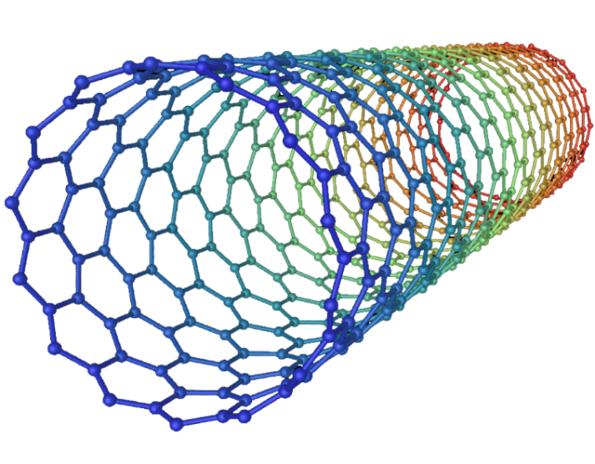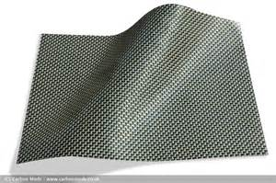

Figura 14: Nanotubo de carbono Figura 15: Fibra de kevlar

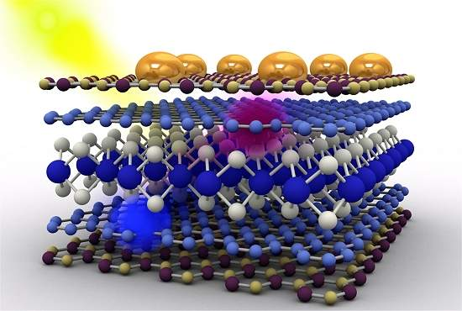

Figura 16: Grafeno

**Relatório 3**

Arthur de Sousa Cunha – 150118520

Modelagem dos bancos, renderização.

Douglas Evaristo de Sousa – 160049342

Modelagem das rodas, drafting, considerações finais.

Felipe Silva Nascimento – 160027951

Modelagem da lataria, assembly, Vistas gerais 2D, Vistas da modelagem/perspectivas, vistas ortográficas com cortes, drafting.

Stefano Monaco – 160040345

Modelagem do interior, itens de segurança veicular, conceito centro de gravidade e fator de estabilidade estática do veículo.

Vicente Isidio Ferreira Neto – 140177451

Cálculo do centro de gravidade e fator de estabilidade estática do veículo (cálculos de segurança).

24 de junho de 2017, Gama – DF

**Índice de figuras**

Figura 1 - Vistas gerais 2D.

Figura 2 – Vistas gerais 2D (com isométrica).

Figura 3 – Vista do corte lateral.

Figura 4 - Assembly com sistemas (Explode).

Figura 5 - Modelo de inspiração.

Figura 6 – Vista frontal (Modelagem Cátia).

Figura 7 - Vista traseira (Modelagem Cátia).

Figura 8 - Vista lateral (Modelagem Cátia).

Figura 9 - Vista superior (Modelagem Cátia).

Figura 10 - Vista perspectiva lateral (Modelagem Cátia).

Figura 11 - Vista perspectiva frontal (Modelagem Cátia).

Figura 12 - Vista perspectiva traseira (Modelagem Cátia).

Figura 13 -  *Airbags de um modelo Volvo (já com airbag de capô)*

Figura 14 - Beltbag

Figura 15 – Cinto segurança (3 pontos).

Figura 16 - Demonstrativo sistema ABS.

Figura 17 – Funcionamento controle de estabilidade.

Figura 18 - Crashworthiness do modelo Volvo S60.

Figura 19 – Sensores de proximidade.

Figura 20 - Sistema de coordenadas (Gillespie, 1992).

Figura 21 - Posição do Centro de Gravidade (CG).

Figura 22 - Posição do Centro de Rolagem (CR).

Figura 23 - Parâmetros para cálculo do SSF.

Obs: Todos os alunos tiveram participação em todos os temas, a ajuda do grupo é indispensável para a realização de um trabalho sem falhas.

1. **Modelagem 2D - Cátia**
   1. **Vistas gerais 2D**

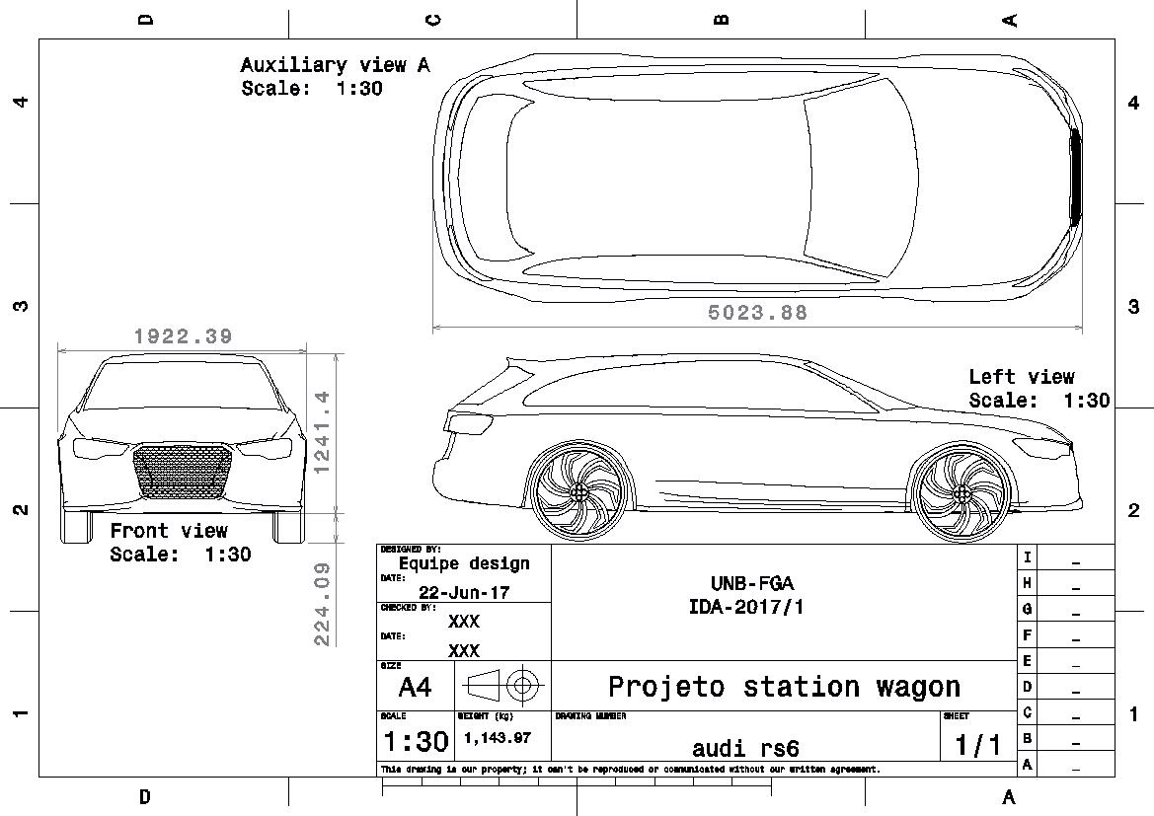

Figura 1: Vistas gerais 2D.

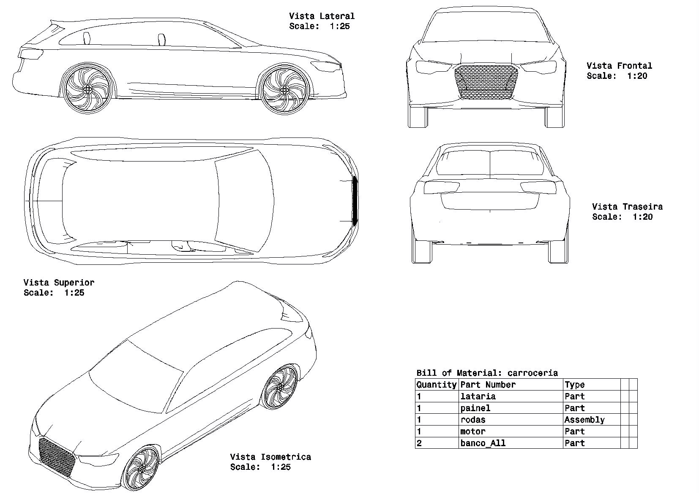

Figura 2: Vistas gerais 2D (com isométrica)

* 1. **Vistas ortográficas com cortes.**

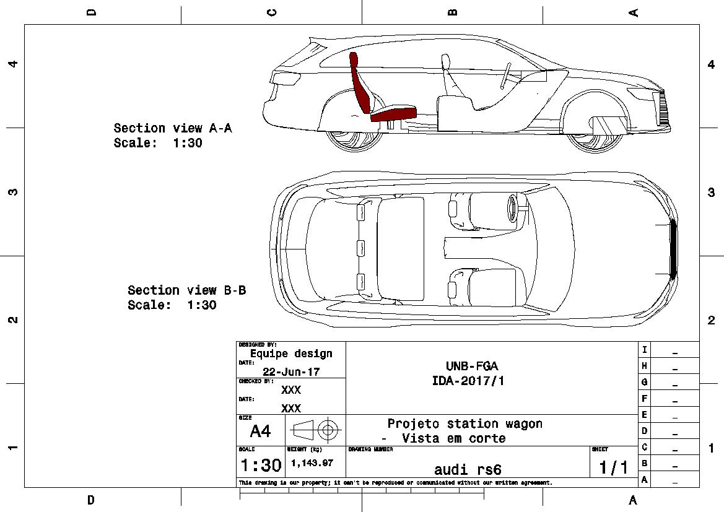

Figura 3: Vista do corte lateral

* 1. **Assembly com os sistemas incluídos 2D**

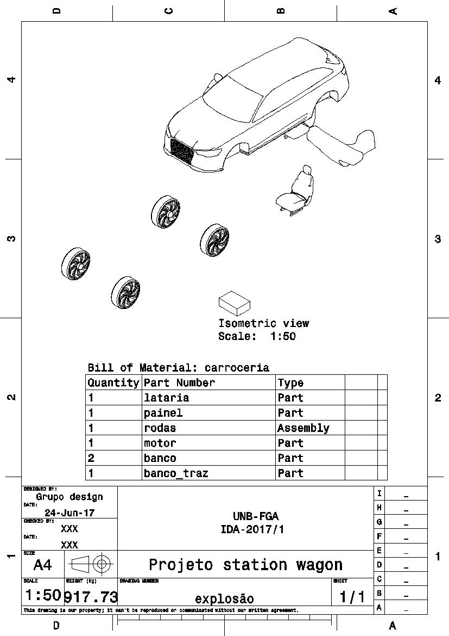

Figura 4: Assembly com sistemas (Explode)

1. **Modelagem 3D – Cátia**
   1. **Vistas da modelagem**

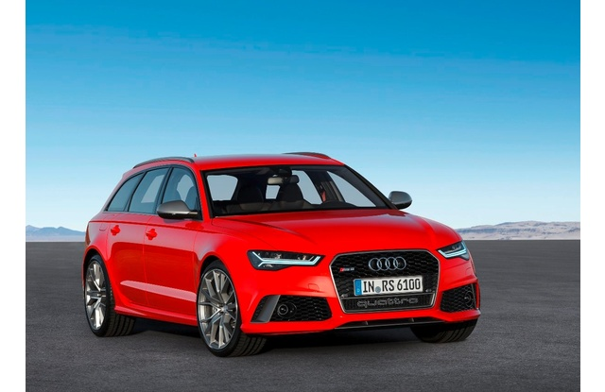

Figura 5: Modelo de inspiração

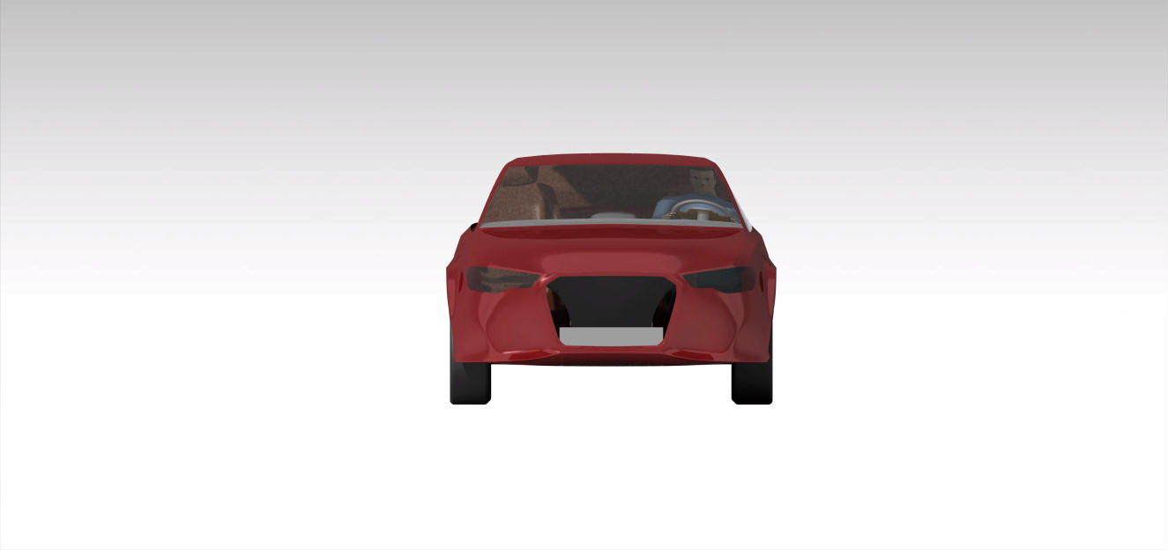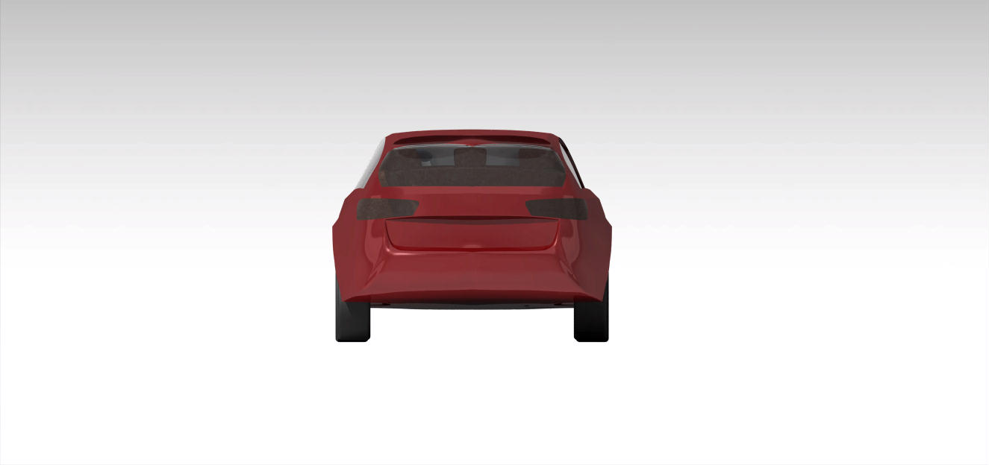

Figura 6: Vista frontal (Modelagem Cátia) Figura 7: Vista traseira (Modelagem Cátia)

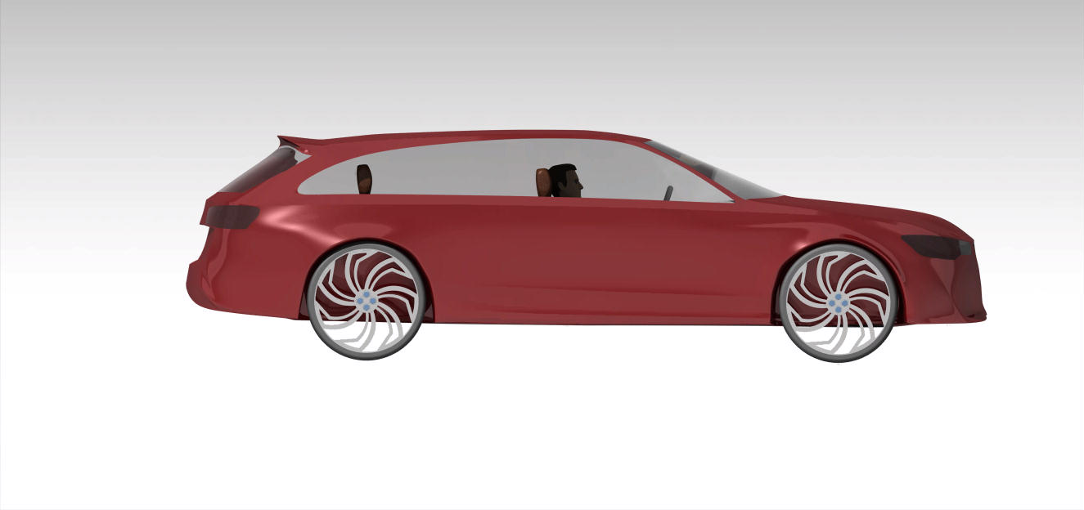

Figura 8: Vista lateral (Modelagem Cátia)

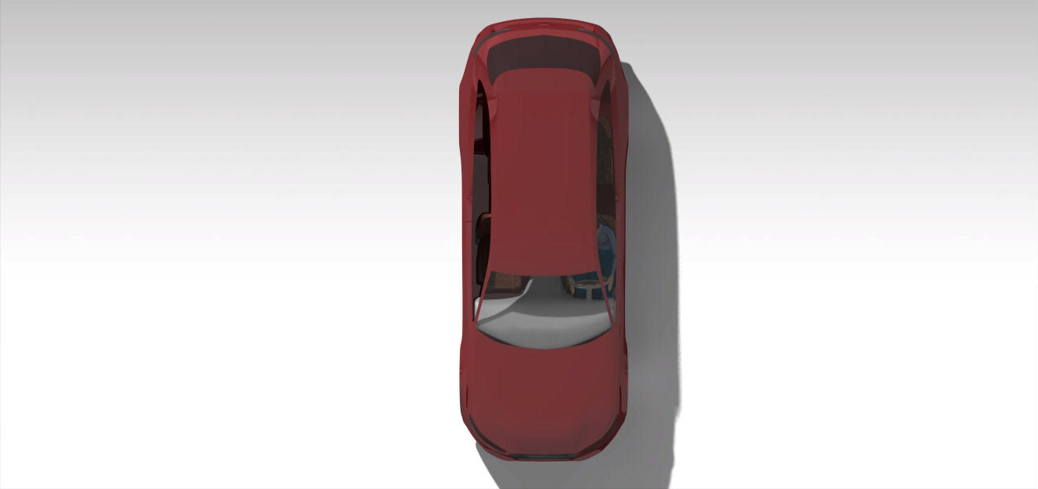

Figura 9: Vista superior (Modelagem Cátia)

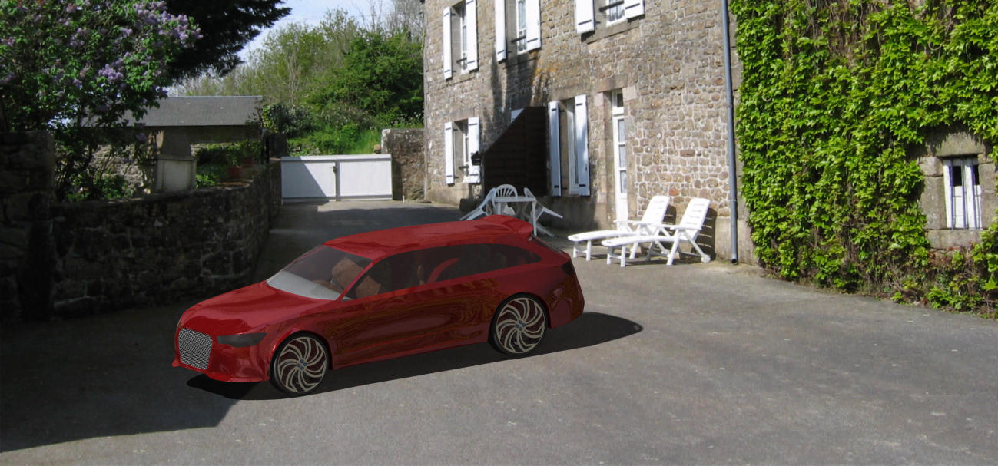

Figura 10: Vista perspectiva lateral (Modelagem Cátia).

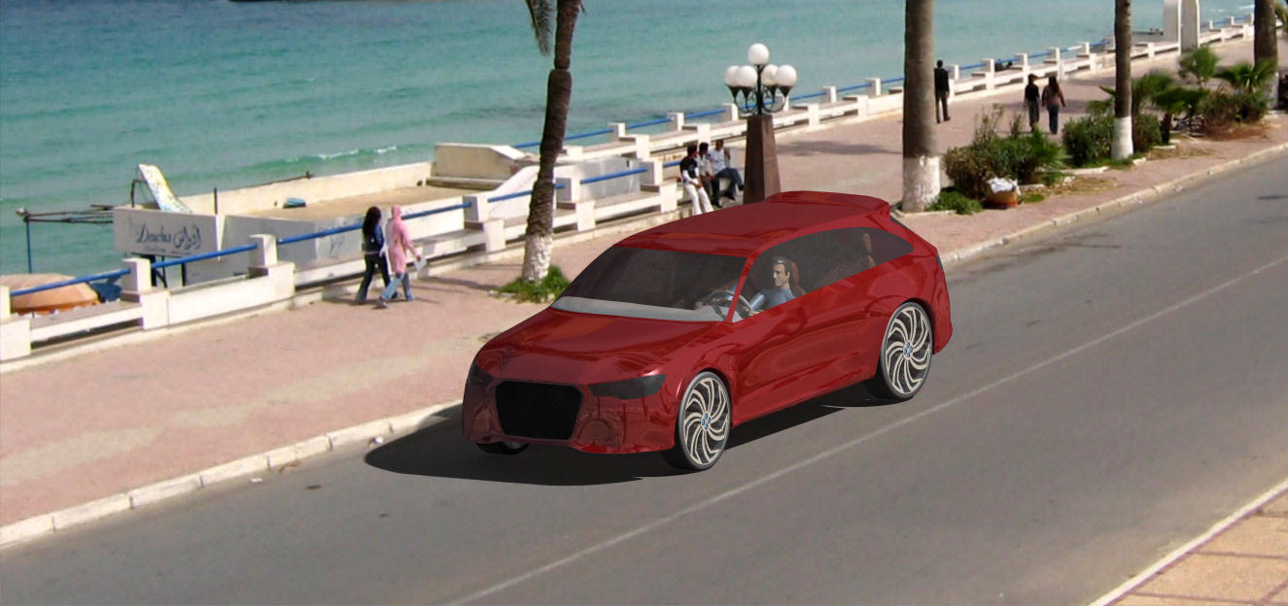

Figura 11: Vista perspectiva frontal (Modelagem Cátia).

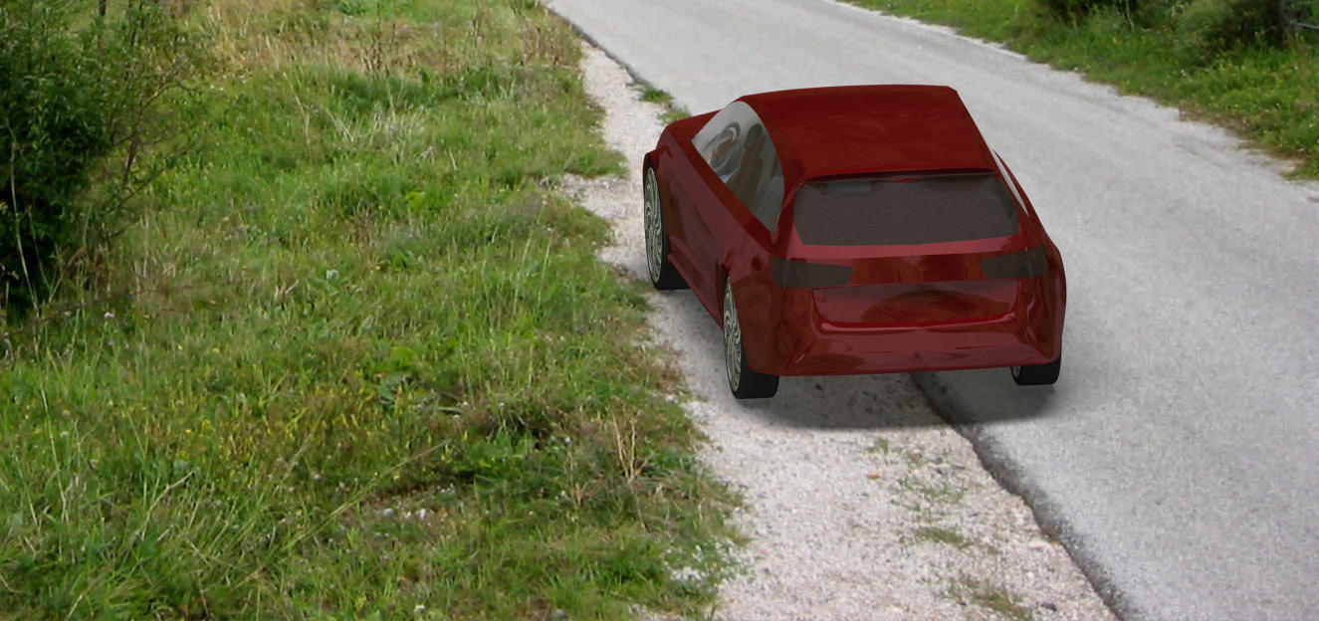

Figura 12: Vista perspectiva traseira (Modelagem Cátia).

1. **Itens de segurança veicular**

O Código de Trânsito Brasileiro foi instituído pela Lei 9.503, em 23 de setembro de 1997. São 341 artigos estabelecendo normas de conduta, infrações e penalidades aplicáveis a todos os veículos, proprietários, condutores dos veículos nacionais ou estrangeiros e todas as pessoas por ele mencionadas, como os pedestres e ciclistas. Cria ainda o Sistema Nacional de Trânsito, definindo seus objetivos e as atribuições das diversas autoridades e órgãos relacionados ao trânsito.

Relacionado a sistemas de segurança temos o artigo 105 do Código de Trânsito Brasileiro (CTB), e de resoluções posteriores, que listam os equipamentos obrigatórios para circulação dos veículos automotores em vias públicas:

* Encosto de cabeça em todos os assentos dos automóveis, exceto nos centrais;
* Para-choques, dianteiros e traseiros;
* Espelho retrovisor interno;
* Espelhos retrovisores externos em ambos os lados.

Estes são alguns do total de 28 itens regulamentados pelo artigo 105, mas para o projeto em questão vamos nos atentar aos principais componentes de segurança:

* Cinto de segurança graduável e de três pontos em todos os assentos dos automóveis.
* Encosto de cabeça em todos os assentos dos automóveis, exceto nos centrais;
* Para-choques, dianteiros e traseiros;
* Freio ABS;
* Airbag;
* Crash box.

Esses dispositivos de segurança podem ser classificados quanto a sua atuação nas fases discriminadas na matriz de Haddon: antes, durante e após colisão, acidente ou incidente.

* 1. **Dispositivos de segurança veicular passiva**

São aqueles que atuam no momento da colisão ou parada repentina, para evitar ou minimizar lesões provocadas no ocupante do veículo.

* **Airbag**

Airbag, também conhecido por bolsa de ar, almofada de ar, é um componente de segurança dos veículos automotores. É composto por sensores localizados na parte frontal do veículo, que são ativados pela força gerada por uma colisão na frente do carro (ou próximo dela)

Em 2009, foi sancionada lei que torna o airbag duplo dianteiro item de série obrigatório. A regra vale para todos os veículos fabricados no Brasil. A adoção obrigatória do airbag no Brasil é mais do que justificada. Inúmeros testes de colisão em todo mundo comprovaram que o equipamento reduz e até evita traumas de cabeça, pescoço e coluna.

A Volvo, líder de tecnologia em segurança automotiva, apresentou em 2012 o airbag de capô, uma tecnologia a fim de minimizar os danos à vítima de atropelamento. O equipamento de segurança fica estrategicamente posicionado na parte dianteira do veículo. Munido com um sensor, o dispositivo é acionado assim que detectar um risco de colisão até 50 km/h e uma enorme bolsa de ar toma conta do para-brisa do carro. O próprio capô do carro é sutilmente levantado para suavizar o impacto.

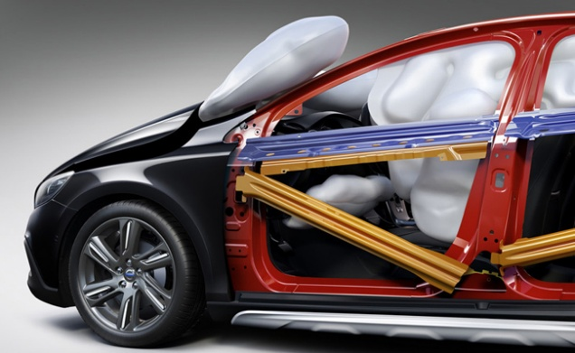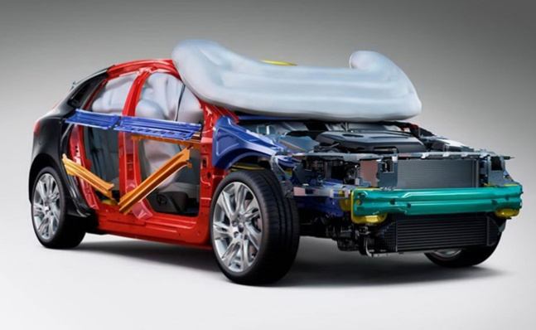

Figura 13: Airbags de um modelo Volvo (já com airbag de capô)

* **Cintos de segurança**

O cinto de segurança é um dispositivo de defesa dos ocupantes de um meio de transporte. O mesmo serve para, em caso de colisão, não permitir a projeção do passageiro para fora do veículo e nem que este bata com a cabeça contra o para-brisas ou outras partes duras do veículo. Recentemente desenvolvido e já utilizado por algumas montadoras, há o Beltbag, um cinto de segurança com airbag, desenvolvido para ocupantes do banco traseiro, quando inflado chega a cobrir 5 vezes a área de um cinto convencional, o que ajuda a distribuir melhor as cargas no corpo do ocupante, em caso de impacto.

Veículos automotores produzidos a partir de 1º de janeiro de 1999 devem ter cintos graduáveis e de três pontos em todos os assentos. Com limitadores de carga (que evitam nos ocupantes lesões decorrentes do uso deste acessório em colisões severas) e pré-tensionadores (que reduzem a folga do cinto durante o impacto).

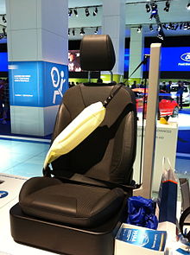 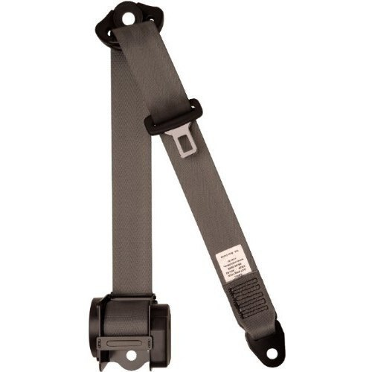

Figura 14: Beltbag Figura 15: Cinto de segurança (3 pontos)

* **ABS (Anti-lock Braking System)**

É um sistema de frenagem (travagem) que evita que a roda trave e entre em derrapagem, o que deixaria o automóvel sem aderência na pista. Consiste de um sistema eletrônico que, utilizando sensores, monitora a rotação de cada roda, essas informações são enviadas à unidade de controle do ABS que as compara com a velocidade do carro, essa unidade conseguindo detectar a tendência de uma ou mais rodas travarem, pode intervir em questão de milissegundos, modulando a pressão de frenagem em cada roda individual.

O Conselho Nacional de Trânsito (Contran) aprovou a lei que prevê a implantação obrigatória até o ano de 2014 do ABS (sistema de frenagem antitravamento de rodas) como item de série para todos os veículos novos vendidos no país. Pela lei, todos os veículos novos saídos de fábrica, nacionais ou importados, somente serão registrados e licenciados no Brasil se dispuserem deste sistema.

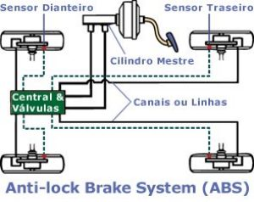

Figura 16: Demonstrativo sistema ABS

* **Controle de estabilidade**

É uma série de dispositivos e tecnologias conjuntos, softwares, controle de tração, e até mesmo o sistema de freios. Este conjunto de equipamentos é desenvolvimento para manter o carro estável e sob controle.

Uma série de sensores acoplados ao carro determinam quão rapidamente as rodas estão girando, quão rápido está o carro e várias outras medidas relacionadas a variáveis de seu funcionamento. Todos estes dados são recolhidos e enviados para a Unidade de Controle Eletrônico (ECU), se há algum comportamento suspeito, seja em relação à tração, ou a técnicas inadequadas de condução, a ECU percebe e reage rapidamente garantindo que o carro se mantenha estável, evitando acidentes e desvios desnecessários.

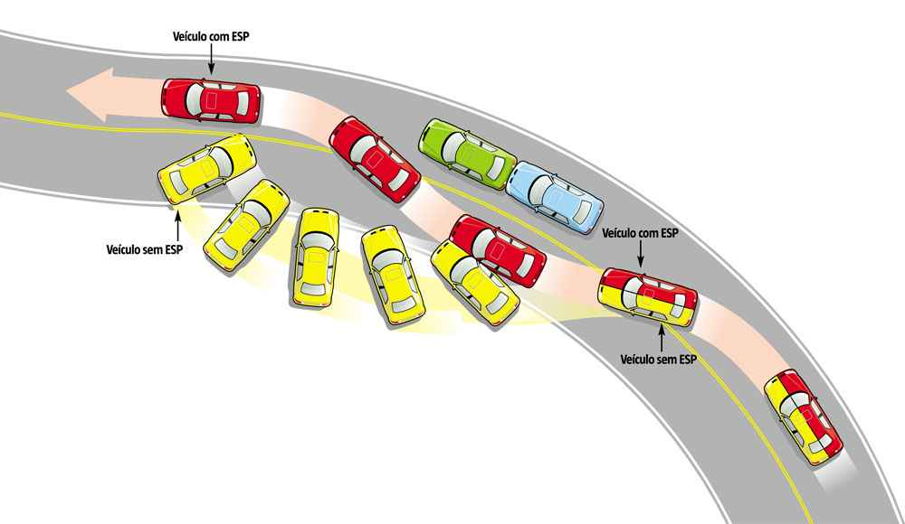

Figura 17: Funcionamento controle de estabilidade

* **Crashworthiness**

Crashworthiness é a capacidade de uma estrutura em proteger os seus ocupantes durante um impacto a estrutura de um veículo, entretanto, consegue absorver até certo limite das cargas de um impacto. As dimensões do veículo, o design dos seus componentes estruturais, sua massa, os materiais aplicados, entre outros, estão entre os fatores que ditam este limite.

Os veículos atualmente são projetados de modo que, em caso de colisão, a energia gerada pelo impacto seja distribuída ao longo da estrutura, a fim de evitar que a célula em que ficam os ocupantes seja atingida. O crash box é um absorvedor metálico, fabricado em aço ou alumínio, que pode absorver 90% da energia sem deformar as longarinas (peças estruturais que vêm atrás do para-choque). Esses sistemas dependem basicamente dos materiais compostos utilizadas na fabricação dos crashworthiness, logo evolução desses sistemas depende den evolução na área de materiais, no tópico: materiais inovadores, no relatório 2 listamos alguns materiais com propriedades incríveis na parte de absorção de energia, como grafeno, kevlar, carbotaniun, entre outros...

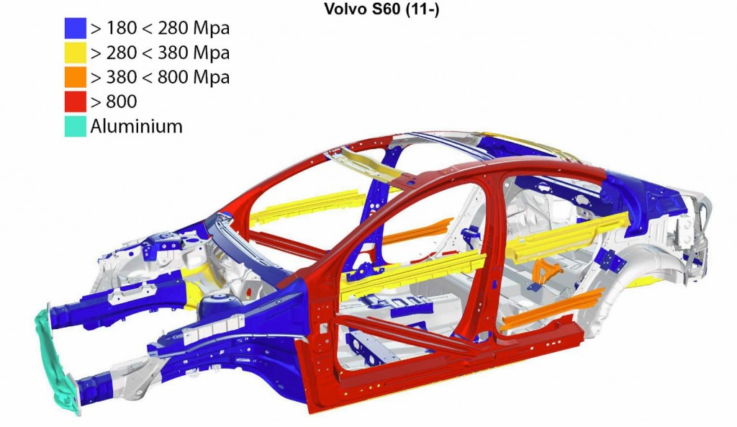

Figura 18: Crashworthiness do modelo Volvo S60

* 1. **Dispositivos de segurança veicular ativa.**

São aqueles que atuam na contenção do acidente na sua iminência. Sua função é impedir que o acidente ocorra.

Sensores de proximidade e de espaço que ajudarão o motorista a ter uma maior segurança no trânsito, evitando batidas ocasionadas por engarrafamentos. Sistema com a função de evitar que o motorista durma no volante.

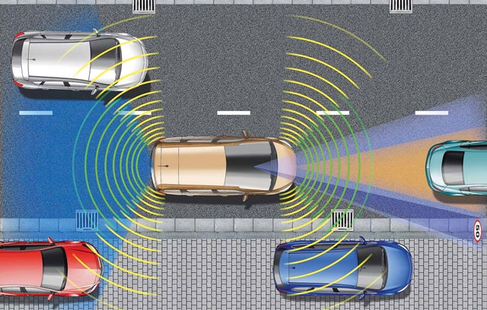

Figura 19: Sensores de proximidade

            Outro sistema que pode ser implementado no veículo e o Driver Alcohol Detection System, com a função de bloquear a partida do veículo caso o motorista tenha consumidos bebidas alcoólicas acima do permitido, este sistema funciona através de sensores em locais específicos no veículo onde capitão os dados emitidos da pele e da respiração do motorista, assim evitando que o carro seja guiado por uma pessoa que não possui condições para dirigir.

* 1. **Dispositivos de segurança veicular de ação pós-Crash**

São aqueles empregados após a colisão.

1. **Cálculos de segurança** 
   1. **Sistema de coordenadas**

Visando calcular acelerações e velocidades em direções de interesse, faz-se necessária a definição de um sistema de coordenadas que sirvam de referência para tais cálculos. Uma referência com três eixos ortogonais entre si que se encontrem em um ponto em comum é o requerimento básico e suficiente para esse objetivo. De acordo com Milliken (1995), o sistema mais comumente utilizado em dinâmica veicular é definido pela Sociedade dos Engenheiros da Mobilidade (do inglês, Society of Automotive Engineers - SAE) e tem sua origem de utilização na aviação. O sistema de coordenadas é fixo ao veículo e se move junto com ele, mantendo as propriedades de inércia constantes em relação a esse referencial.

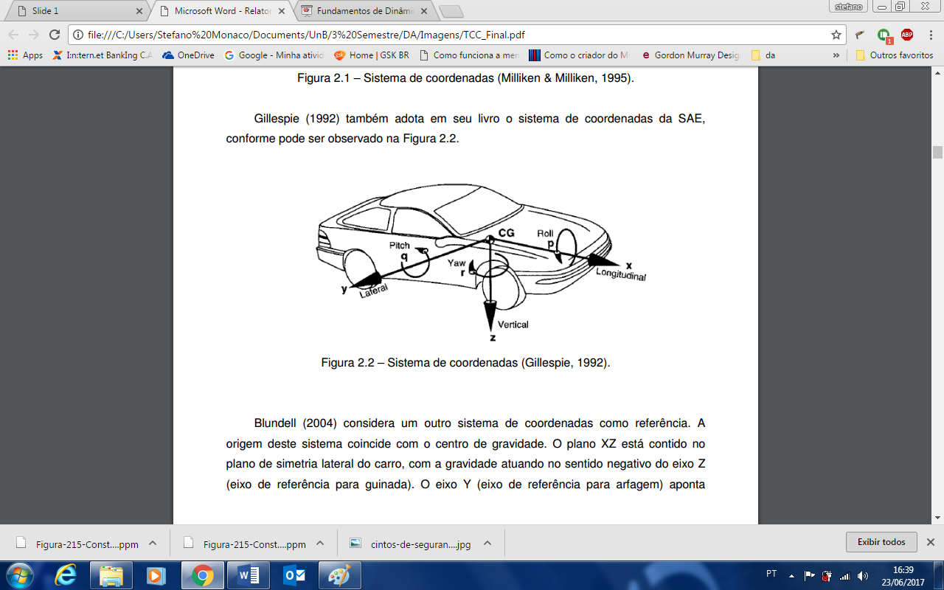

Figura 20: Sistema de coordenadas (Gillespie, 1992).

* 1. **Centro de Gravidade (CG)**

A localização do centro de gravidade é fundamental para a maior parte das análises dinâmicas do veículo, uma vez que a capacidade dos pneus em suportar os esforços obtidos em curvas, acelerações e frenagens depende substancialmente das cargas aplicadas sobre eles. Mudanças na posição do centro de gravidade afetam significativamente a distribuição de peso nestas situações. A localização do CG é feita nas condições EOM - em ordem de marcha (CW - curb weight) e PBT - peso bruto total (GVW - gross vehicle weight).

* EOM (CW) considera que o veículo está vazio, sem ocupantes e sem carga, porém com o tanque de combustÌvel cheio, bem como os demais reservatórios de fluidos.
* PBT (GVW) considera os ocupantes e a carga útil (pay load).

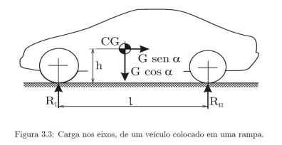

Figura 21: Posição do Centro de Gravidade (CG)

A partir de umas das funcionalidades do software Cátia, podemos calcular o centro de gravidade (CG) do veículo, o próprio software realiza todos os cálculos e o determina com precisão, levando em consideração todos os parâmetros corretos para o cálculo.

* Gx: 2.696m (a partir da traseira do carro)
* Gy: 0m (simetrico)
* Gz: 0.376m (a partir do chão)
  1. **Centro de Rolagem (CR)**

Todo o sistema de suspensão (molas, amortecedores e braços de controles, além de direção e freios) está interligado de uma forma ou de outra ao comportamento dinâmico de um carro. Mas um ponto específico é a chave do segredo para determinar a sua estabilidade e, por consequência, o nível de segurança e conforto. Trata-se do centro de rolagem, ou roll center.

Segundo Milliken (1995) o centro de rolagem é o ponto que corresponde ao centro de rotação do chassi em relação ao solo, é o ponto de acoplamento de forças entre as massas suspensa e não suspensa do veículo. Esse recurso aliado ao posicionamento adequado da suspensão traseira define uma linha imaginária que une os centros de rolagem dianteiro e traseiro (roll axis), para determinar um ponto situado o mais próximo possível do centro de gravidade do veículo, o qual garante o seu comportamento estável.

Em curvas, a força centrifuga atuando no centro de gravidade é reagida pelos pneus. A força centrifuga pode ser transladada do CG para o CR, acrescentando-se o devido momento em torno deste último. Quanto mais alto estiver o CR (ou seja, mais próximo do CG), menor o momento de rolagem (rolling moment) em torno do CR. E quanto mais baixo estiver o CR (mais distante do CG), maior o momento de rolagem, que deve ser resistido pelas molas. Vale observar também que com um CR mais alto, a força lateral que atua neste está mais distante do solo. O produto desta força lateral por esta distância até o solo é chamado de momento não-rolante de capotamento (nonrolling overturning moment).

O grande desafio que a engenharia automotiva enfrenta é chegar ao correto posicionamento do centro de rolagem, o qual vai resultar em menor inclinação da carroceria.

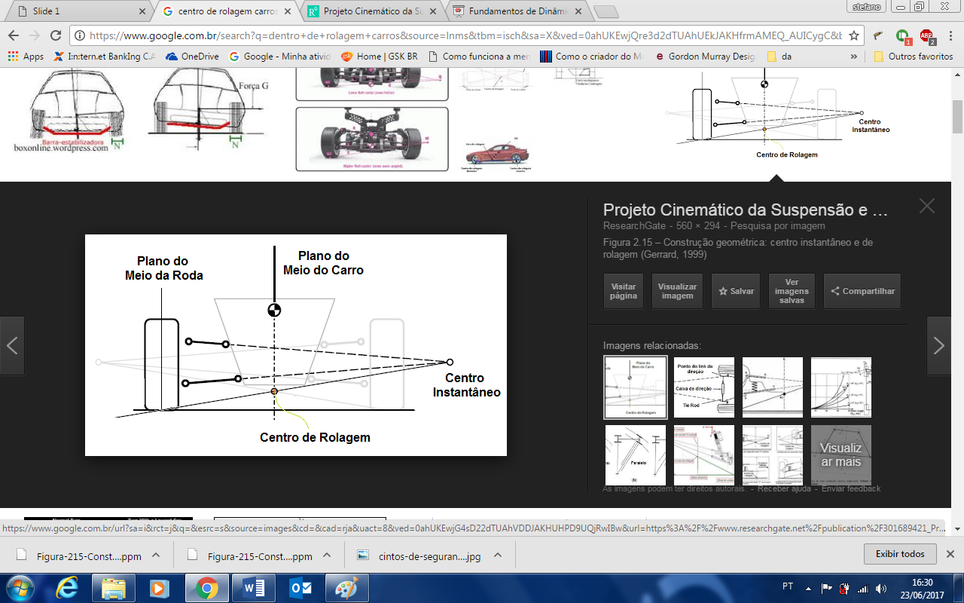

Figura 22: Posição do Centro de Rolagem (CR)

* 1. **Fator de estabilidade estática**

A partir do centro de gravidade (CG) e do centro de rolagem (CR), podemos determinar o Fator de estabilidade estática (SSF), definido como a resistência de rolagem do automóvel.

A National Highway Traffic Safety Administration (NHTSA) do Departamento de Transporte do governo dos Estados Unidos recentemente promulgou avaliações do fator de estabilidade estática (SSF) que é atribuído a cada veículo.

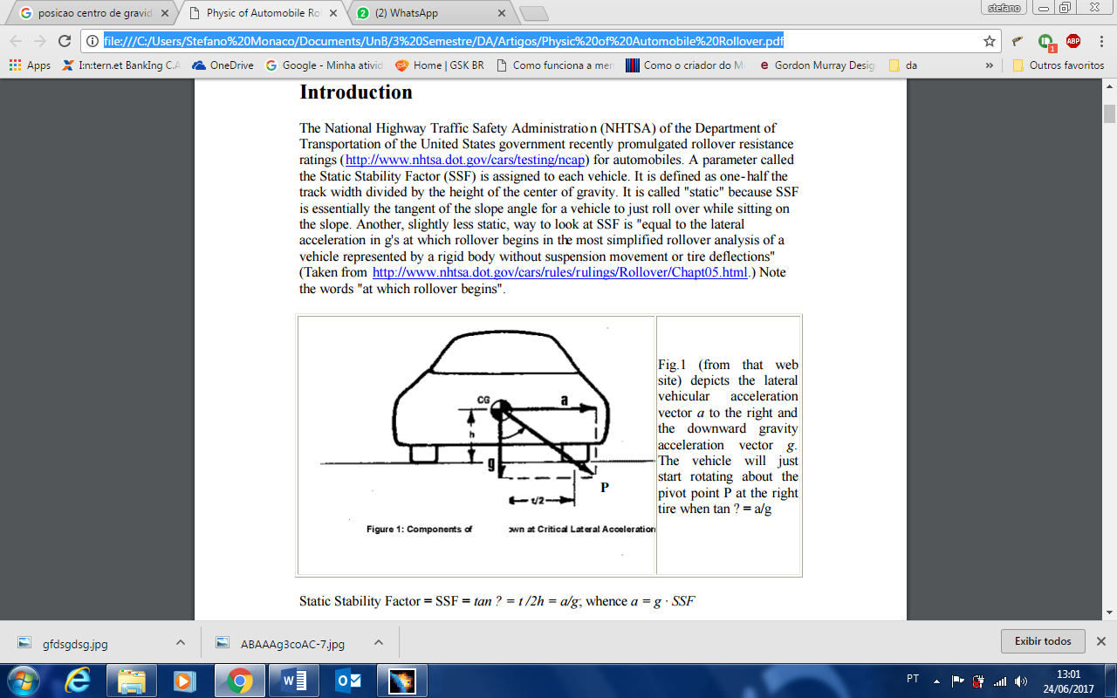

Figura 23: Parâmetros para cálculo do SSF

É definido como a metade da largura da trilha dividida (t/2) pela altura do centro de gravidade (h). É chamado de "estático" porque o SSF é essencialmente a tangente do ângulo de inclinação (β) para um veículo simplesmente rolar enquanto está sujeito há uma inclinação.

* SSF = tan (β) = t /2h

De forma menos “estática”, pode ser definido como à lateral (a) onde começa a análise de rolagem, dividida pela aceleração da gravidade (g).

* SSF = a/g

**Considerações Finais**

Finalizamos então nossa proposta de conceito veicular para o ano de 2100.

A maior dificuldade encontrada pelo grupo foi ter uma previsão para um futuro tão longo como no caso o ano de 2100. Características como o preço dos materiais para construção do carro, público alvo e concorrentes se tornam incertezas nesse grande intervalo de tempo. Em decorrência dessa dificuldade o primeiro relatório elaborado pelo grupo deixou a desejar nesse quesito, com falhas no sentido da imaginação para o possível cenário do ano 2100, falhas essas que foram dribladas e corrigidas com a importante ajuda da tutora Eneida Gonçalves, que abriu um novo caminho proporcionando novas maneiras de pensar, planejar e elaborar um projeto que promete chamar a atenção e que busca aproveitar ao máximo tecnologias de ponta que estão propicias a se inovarem e evoluírem cada vez mais assim como o pensamento humano para a criação das mesmas.

Assim então foi possível juntar todo o pensamento para começar a criar traços e rabiscos do novo carro e com o desafio de compactar todas as ideias de inovação e tecnologias levantadas em um só lugar, um carro, destacando assim a missão do projeto Wagon. O carro foi planejado tendo como material da lataria a fibra de carbotanium que otimiza a capacidade de absorver impactos e diminui o peso final do carro, conseguindo assim combinar o design do carro e as tecnologias utilizadas para um maior desempenho e eficiência.

A ideia principal foi atingida, que tem como base elaborar uma proposta de um veículo totalmente inovador, luxuoso, esportivo, que visa:

* Melhorar a vida das pessoas que irão usufruir do produto deste projeto, pessoas estas que estarão adquirindo um carro do mais alto nível tecnológico (Airbags, controles de estabilização na pista, suspensão eletromagnética, motor de aceleração e a frenagem interligados e adaptados para um maior aproveitamento da energia que é perdida neste processo em motores comuns, sistemas de auxílio ao motorista e passageiro como computador de bordo inteligente que reconhece a voz do usuário e atende a comandos para facilitar sua viagem e também emergências, dentre muitas outras).
* Melhorar o meio em que vivemos fazendo a implementação de sistemas menos prejudiciais ao meio ambiente (Motor elétrico não gerando a emissão de poluentes, recarga solar, materiais ecológicos como bancos sintéticos entre outras características).

Os resultados podem ser observados neste relatório final, que mostra desde a ideia, planejamento, elaboração e execução do projeto Wagon, trazendo imagens do protótipo do carro elaborado no programa Cátia e todas as relações de medidas, peso, centro de gravidade entre outros detalhes firmando assim o produto final proposto no objetivo.

**Referências**

BRIAN G, Anderson. (2005). *Vehicle extrication: a practical guide*. PennWell. pp. 141–143.

HARTFORD, Bill. (1969). "Sizing up the 1969 Station Wagons". *Popular Mechanics*: pp. 106.

NEIL, Dan (2002). "The Hatchback Is Back (but Nobody Uses the H-Word)". *The New York Times*.

BARRUCHO, Luís Guilherme (2010). “Fusão verde: o primeiro híbrido completo do Brasil”.

KAGEYAMA, Yuri. (2015). “Toyota starts sales of 4th generation Prius”. *Daily Mail*. UK.

ROBERTS, Tony. (2008). “The Carbon Fibre Industry Worldwide 2008-2014: Watford: Materials Technology Publications”.

MATHEUS, Marco Antônio (2002). Fiberglass: Aprenda Fibra de Vidro. livrostecnicos.com.

BALUCH AS, WILSON B, MILLER JC. Patenting graphene: opportunities and challenges. Nanotechnol. Law & Business,

NASCIMENTO RO. (2008). “Funcionalização de nanotubos de desempenho tecnológico sendo aceitos para quantificar a carbono de parede simples com calcogênios: preparação de Dissertação. UNIFRA, Maria.

SOLDANO C, MAHMOOD A, DUJARDIN E. (2010). Produção, propriedades e potencial do grafeno. Carbon.

ACEMANO Karla; FREIRE Estevão; GUIMARÃES Maria. (2012). Grafeno: Aplicações e Tendências Tecnológicas Departamento de Processos Orgânicos, Escola de Química, Universidade Federal do Rio de Janeiro.

GILLESPIE, T. D. (1992). Fundamentals of Vehicle Dynamics. SAE International.

DOLCI, Maria. THOMPSON, Carlos, (2010). Cartilha de Segurança Veicular - Proteste.

IKEDA, Toshiaki. (2012). Segurança Veicular Dispositivos de Segurança Passiva - Descrição e Recomendações. Centro Universitário do Instituto Mauá de Tecnologia.

MILLIKEN, W. F., MILLIKEN D. L. (1995). Race Car Vehicle Dynamics. SAE International.

MADUREIRA, O.M. (2002). Dinâmica de Veículos, Mestrado Profissional em Engenharia Automotiva, Escola Politécnica da Universidade de São Paulo.

TABOREK, J. (1957). Mechanics of Vehicles, Ed. Machine Design.

LIN, C.; IAN, W.; Scalability studies and performance comparison of vehicles with two different suspensions, Proceedings of SPIE - The International Society for Optical Engineering, v 4024, p 115-126, 2000

FONTANA Romeu. (2005). Estudo das características dinâmicas de um veículo 4X4. Mestrado em engenharia automotiva, Escola Politécnica da Universidade de São Paulo.

<http://www.stationwagon.com/history.html> Acessado em 08/04/2017.

<https://www.noticiasautomotivas.com.br/peruas-um-mercado-em-extincao-no-brasil/> Acessado em 09/04/2017.

<http://g1.globo.com/carros/noticia/2015/05/lista-conheca-todas-peruas-venda-no-brasil-alem-da-golf-variant.html> Acessado em 09/04/2017.

<http://www.nhtsa.dot.gov/cars/rules/rulings/Rollover/Chapt05.html.> Acessado em 23/06/2017.